  - MINIMAX H3 / SINGULARITY V2

Từ storyboard đến video
  - Hướng dẫn workflow gốc, có hình minh họa và ví dụ Lan 15 giây.
Bản 1.0 · 08/11/2026
RTX 4060 Ti 16 GB / RAM 32 GB
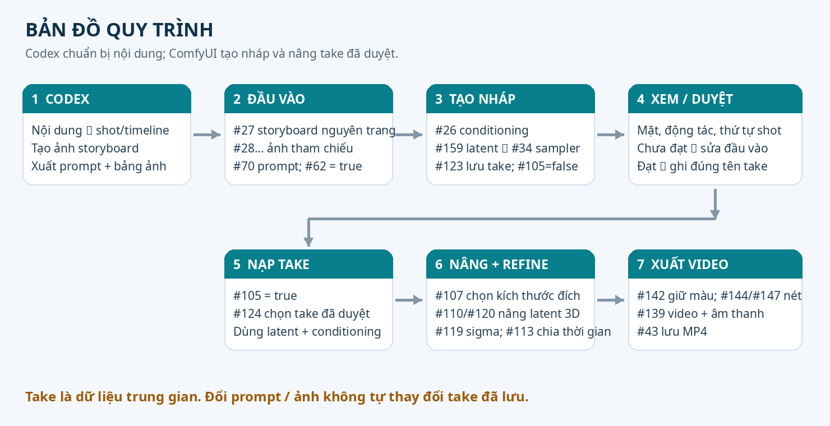

Mục lục nội dung
1. Bắt đầu nhanh: lần đầu dùng đúng quy trình
2. Cách đọc tài liệu và nguồn giá trị setting
3. Những khái niệm cần hiểu trước
4. Chuẩn bị storyboard, nhân vật và môi trường
5. Nạp ảnh và đồng bộ Picture — phần quan trọng nhất
6. Prompt điền ở đâu và viết thế nào?
7. Giây, FPS và độ phân giải: ba nơi dễ nhầm
8. Model, encoder, VAE và LoRA: công dụng từng phần
9. Sampling bản nháp: bước, seed và sigma shift
10. Speed stack: attention và giới hạn phần cứng
11. Take và nút STEP: tách hai bước để tiết kiệm
12. Bước2: kích thước nâng và model latent 3D
13. Refine, chia thời gian và chia ô không gian
14. Màu, nét, audio và xuất MP4
15. Cấu hình thử hợp lý trên RTX 4060 Ti16 GB / RAM32 GB
16. Xử lý lỗi: nhìn đúng thông báo trước khi sửa
17. Thực hành: Lan nhìn mây trái tim, 15 giây
18. Làm việc với Codex và skill mỗi lần có nội dung mới
19. Tờ tra cứu nhanh và checklist trước Queue
20. Từ điển ngắn trong giao diện
Phụ lục A. Danh mục toàn bộ 75 node trong file gốc
Phụ lục B. Căn cứ, phiên bản và giới hạn

1. Bắt đầu nhanh: lần đầu dùng đúng quy trình
Mục tiêu của bạn là dùng Codex và skill để tạo storyboard, sau đó nạp storyboard cùng ảnh nhân vật vào workflow gốc MiniMax H3 Singularity V2 để tạo phim. Tài liệu này đi từ thao tác hằng ngày đến phần setting nâng cao; bạn không cần hiểu mọi dây nối để làm lượt đầu.
Hình 1. Sơ đồ giản lược theo dây nối của workflow gốc. Các khối là công đoạn, không phải các node mới.
Bước | Bạn làm gì | Nơi thực hiện
1 | Gửi nội dung, ảnh nhân vật, yêu cầu style và thời lượng. Cho phép AI đề xuất phần sáng tạo còn thiếu. | Codex + skill minimax-h3-film
2 | Nhận và kiểm tra ảnh storyboard, prompt video, bảng ảnh → node → Picture. | Codex
3 | Nạp nguyên storyboard vào #27; sheet Lan vào #28; bypass các loader không dùng. | ComfyUI
4 | Dán prompt vào #70, #62=true; đặt giây #23, tỷ lệ/độ phân giải #25. | #70 / #62 / #23 / #25
5 | #105=false → Queue/Run. Xem nháp, kiểm tra đúng người và đúng động tác. | #105 và VIDEO OUT #43
6 | Ghi đúng take; #105=true, chọn take ở #124 → Queue để nâng. | #124 → #120 → #43

Ba điều dễ nhầm: #25 chỉnh kích thước video nháp; #26 điều tiết ảnh tham chiếu; #107 chọn kích thước bản nâng. Prompt mới không tự thay đổi take cũ. Khi bypass ảnh, phải cập nhật lại số Picture trong prompt.
Bạn đã cài và mở được workflow. Khi gặp lỗi setup, dùng chương 16 để phân biệt thiếu node, thiếu model và ảnh chưa chọn; tránh cài lại mọi thứ trước khi xác định đúng lỗi.

2. Cách đọc tài liệu và nguồn giá trị setting
Các giá trị “Gốc” được đọc từ file Finalworkflofacefixed (Natural Contrast)fixed.json bạn gửi, gồm 75 node và 99 link. Nếu bạn đã thay widget trong phiên ComfyUI của mình, giá trị trên máy có thể khác. Các dòng “Gợi ý thử” là điểm bắt đầu cho RTX 4060 Ti 16 GB / RAM 32 GB, không phải kết quả benchmark hoặc cam kết chất lượng.
Ảnh giao diện được chụp trong frontend ComfyUI từ chính JSON này ở môi trường CPU để minh họa vị trí setting; chưa Queue tạo video. Tiền tố #ID được thêm vào tiêu đề ảnh hướng dẫn để dễ đối chiếu. Ảnh Lan và storyboard là ảnh tham chiếu đã tạo trước đó trong cuộc trò chuyện, không phải khung hình video H3 đã render.
Trong file ghi chú | Giá trị thực đang lưu | Bạn nên hiểu
Note nói nháp 0.2 MP | #25 = 0.7 MP | Đọc widget, không chỉ đọc note/tiêu đề.
Note nói Turbo 4 bước; tiêu đề #32 “steps (10)” | #32 = 6 bước | Tên LoRA/tiêu đề không tự đặt số bước scheduler.
README ngoài workflow nói VAE FP16 | #3 = video VAE INT8 convrot | Hai file khác nhau; chọn đúng file thực sự có.
Các width/height widget còn hiện số cũ | Một số input được dây điều khiển | Giá trị từ dây là giá trị dùng lúc chạy.

Bản vá 1.1 đã bổ sung các pack còn thiếu và audio-freeze theo nguồn bạn cung cấp; nó không đổi ID/dây của workflow gốc. Không cần chuyển sang một workflow được xây lại để dùng tài liệu này.

3. Những khái niệm cần hiểu trước
Khái niệm | Giải thích trong quy trình này
Storyboard | Một ảnh chứa nhiều ô theo thứ tự shot. Là bản kế hoạch dựng cảnh; không phải một ảnh cần xuất nguyên lưới vào video.
Character sheet | Ảnh mô tả cùng một nhân vật ở nhiều góc, dùng tham chiếu danh tính/trang phục. Nhiều góc không có nghĩa nhiều người cùng xuất hiện.
Ref2V | Các ảnh định hướng người, môi trường và bố cục; model dựng lại chúng thành chuyển động mới theo prompt.
I2V / first-last frame | Ảnh đóng vai trò frame đầu/cuối. Trong graph này thuộc nhánh A #20, khác với ảnh reference của nhánh B #26.
Latent | Dữ liệu nén mà model dùng để tạo hình/âm thanh, chưa phải các frame MP4. Nâng latent rồi refine khác với chỉ phóng pixel.
Conditioning | Thông tin đã encode từ prompt và reference để điều khiển sampler. Take giữ cả thông tin này.
Take | File .h3take lưu latent video/audio và conditioning của một lần nháp để nâng lại sau. Không phải chỉ là MP4 preview.
Seed | Giá trị khởi tạo nhiễu. Giúp so sánh khi giữ nguyên toàn bộ các điều kiện khác; không thay thế ảnh nhận diện.

Model là “bộ máy tạo hình”; encoder hiểu prompt/ảnh; VAE chuyển giữa pixel và latent; sampler chạy quá trình tạo. LoRA điều chỉnh hành vi/phong cách của model. Tăng nét không đồng nghĩa khóa mặt: ảnh nguồn đúng và đủ rõ vẫn là nền tảng.

4. Chuẩn bị storyboard, nhân vật và môi trường
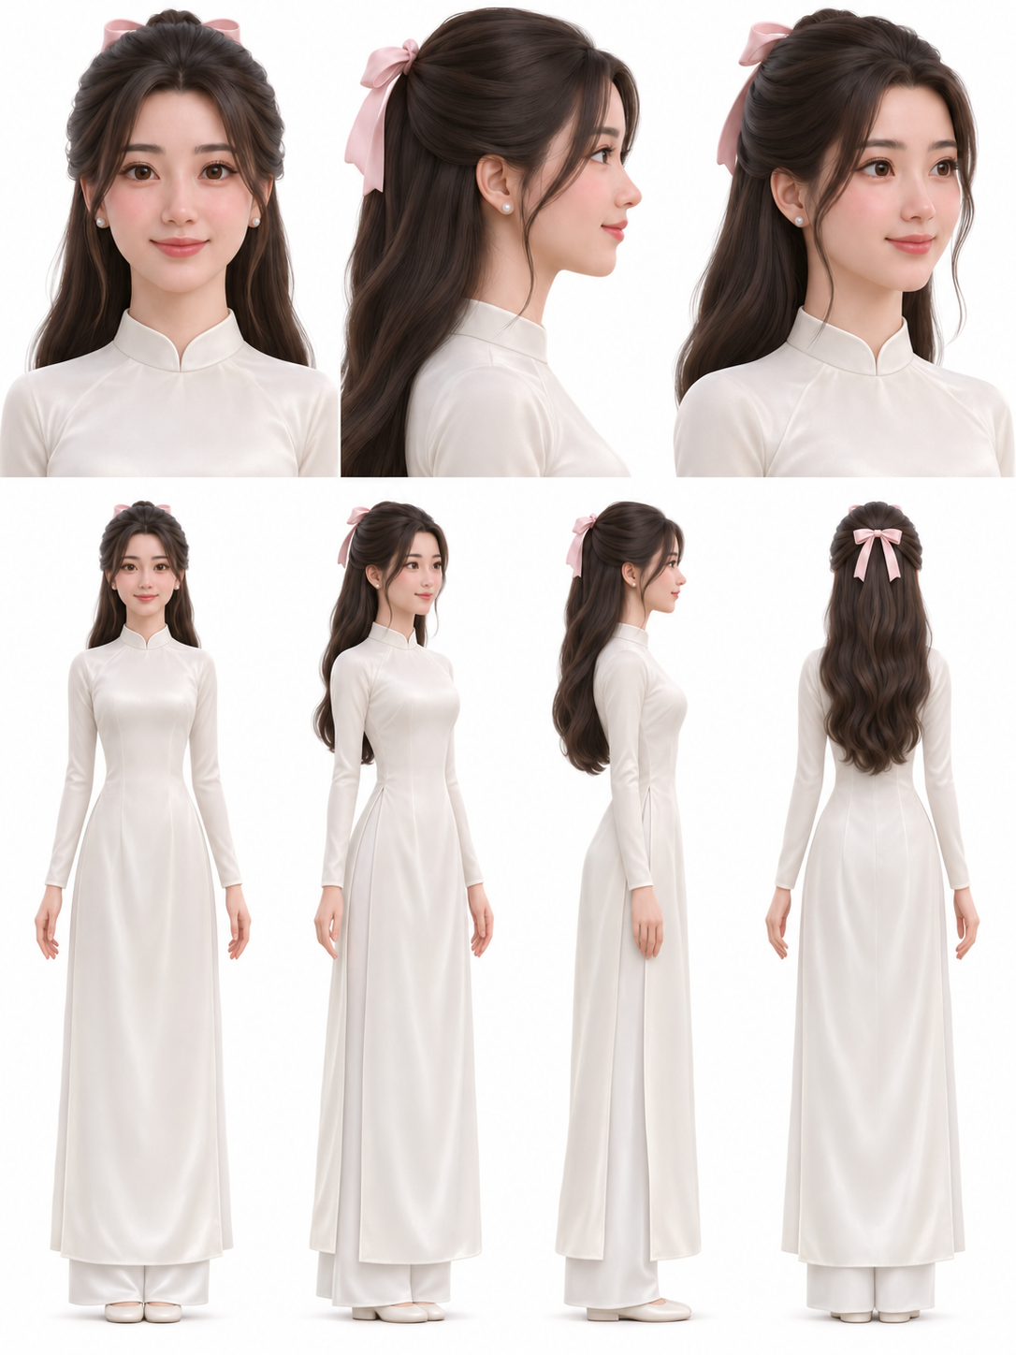
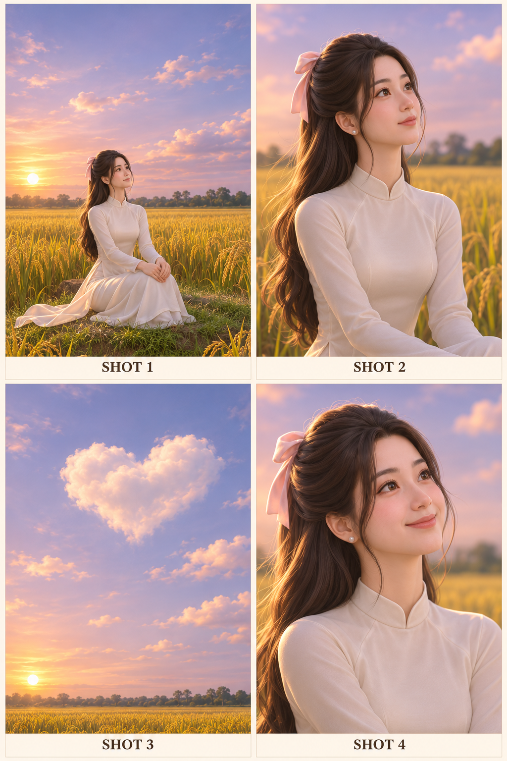
Hình 2. Hai tài sản khác vai trò: trái là sheet Lan; phải là storyboard 2×2 có nhãn SHOT. Chọn đúng ảnh cho đúng loader.
- Sheet: cùng một mặt, tóc, trang phục và tỷ lệ cơ thể ở mọi góc; ưu tiên mặt đủ lớn. Không cần nhồi thật nhiều góc nếu từng mặt thành quá nhỏ.
- Storyboard: AI chọn số ô theo nội dung, không cố định 3×3. Có thể dùng 2×2, 2×3, 3×3…; đọc từ trái sang phải rồi xuống hàng.
- Mỗi ô là một khoảnh khắc tĩnh rõ. Ví dụ đoạn Lan đã ngồi không cần tự thêm động tác đứng lên rồi ngồi lại.
- Đặt nhãn SHOT trong strip bên dưới vùng hình. Kiểm tra nhãn, người, trang phục, tay/đạo cụ, hướng nhìn và ánh sáng trước khi đưa vào video.
- Tỷ lệ vùng hình từng ô và tỷ lệ toàn trang là hai thứ khác nhau. Video dọc vẫn đặt tỷ lệ ở #25. Nếu cần bố cục bám 9:16 sát hơn, yêu cầu Codex tạo từng vùng hình theo 9:16; không kéo giãn ảnh để ép trang.
Ảnh storyboard mẫu ở đây phục vụ minh họa nội dung và thứ tự. Nó không chứng nhận mọi ô đã có tỷ lệ hình học 9:16 tuyệt đối. Kích thước/tỷ lệ video cuối còn phụ thuộc #25 và bước nâng.

5. Nạp ảnh và đồng bộ Picture — phần quan trọng nhất
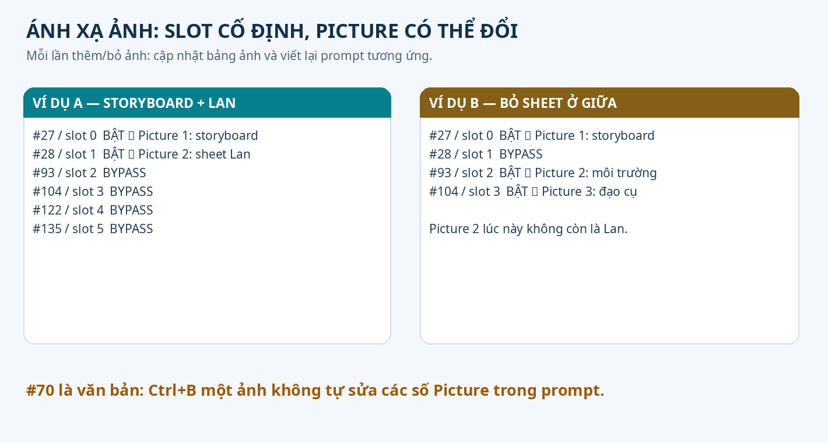
Hình 3. Số slot là vị trí cổng trong graph; số Picture là thứ tự ảnh hợp lệ còn lại mà model nhận.
LoadImage | Cổng vào #26 | Trạng thái gốc | Khi làm Lan + một sheet
#27 | ref_images.ref_image_0 | Bật | Storyboard nguyên trang → Picture 1
#28 | ref_images.ref_image_1 | Bật | Sheet Lan → Picture 2
#93 | ref_images.ref_image_2 | Bật | Bypass nếu không dùng thêm tài sản
#104 | ref_images.ref_image_3 | Bypass | Giữ bypass hoặc nạp tài sản cần dùng
#122 | ref_images.ref_image_4 | Bypass | Giữ bypass hoặc nạp tài sản cần dùng
#135 | ref_images.ref_image_5 | Bypass | Giữ bypass hoặc nạp tài sản cần dùng

Để bypass trong giao diện thông thường: chọn node rồi Ctrl+B, hoặc dùng menu node → Bypass. Node thường chuyển tím/mờ; Ctrl+B lần nữa để bật lại. Bypass có nghĩa node đó không cung cấp một ảnh reference hữu hiệu. Với input ảnh không cần dùng, việc chỉ không nhắc nó trong prompt không loại ảnh khỏi conditioning.
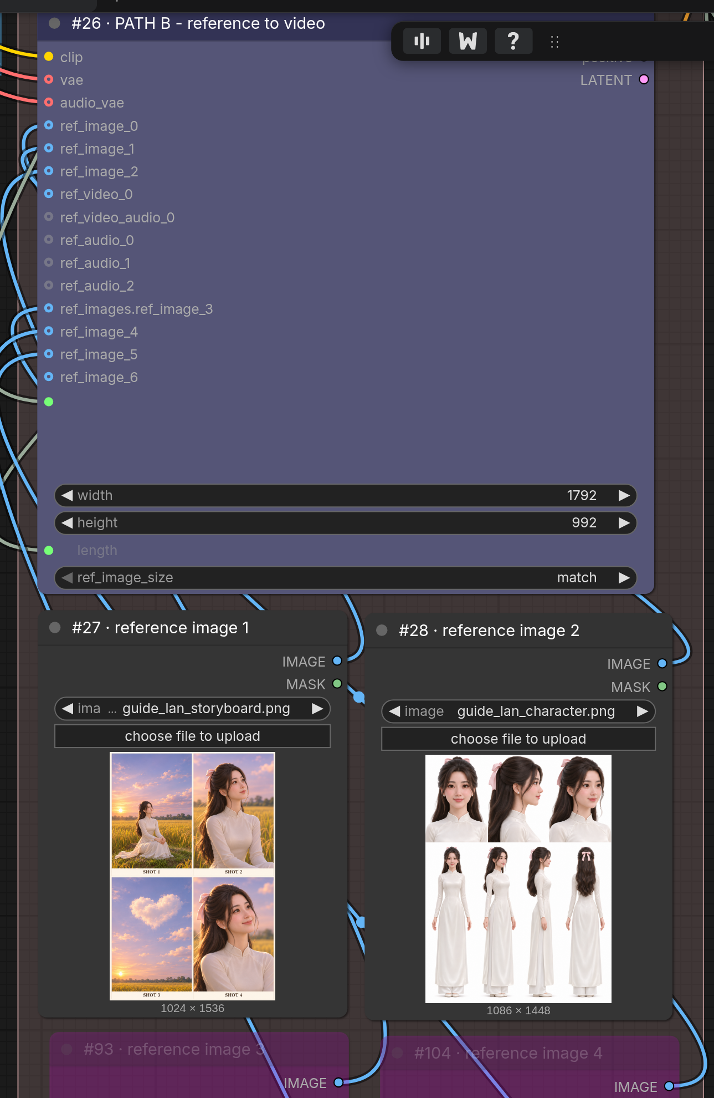
Hình 4. Ví dụ đặt storyboard ở #27, sheet ở #28; các loader còn lại bypass. Đây là cấu hình minh họa Lan, không phải nội dung ảnh mặc định của JSON gốc.
- Điểm dễ sót: #93 đang BẬT trong bản gốc. Nếu chỉ dùng storyboard + Lan mà để ảnh mẫu cũ ở #93, model vẫn thấy thêm tài sản đó.
- Nếu bỏ #28 nhưng bật #93, Picture 2 sẽ trỏ tới #93, không còn là Lan. Codex phải viết lại prompt và bảng ánh xạ.
- Nếu chỉ dùng storyboard ở #27, prompt chỉ được gọi Picture 1; nhân vật phải được mô tả từ chính storyboard. Điều đó không đảm bảo giữ mặt như khi có sheet riêng.
- Workflow gốc có sẵn 6 loader reference. Core có thể nhận tối đa 9 ảnh, nhưng không tự thêm dây/node chỉ vì viết Picture 7 trong prompt.
- #21/#22 thuộc nhánh ảnh đầu/cuối; không dùng chúng để thay storyboard reference của nhánh B.

6. Prompt điền ở đâu và viết thế nào?
Dán nguyên prompt video tiếng Anh cuối vào PrimitiveStringMultiline #70. #70 cấp prompt cho các nhánh; ô prompt ở #26 đã được input socket điều khiển nên không phải nơi nhập độc lập. Đặt #62=true để dùng Ref2V. Picture trong prompt phải khớp bảng ảnh đang hoạt động.
Thành phần | Dùng để làm gì
subject_definitions | Định nghĩa storyboard, nhân vật, môi trường và từng Picture thực sự có.
summary | Tóm tắt hành động/cảm xúc của lượt này, nêu storyboard là chuỗi shot toàn khung hình.
retention_analysis | Những đặc điểm phải giữ, shot nào có người nào và những gì cố ý thay đổi.
detailed_description | Style, ánh sáng, từng SHOT, hàng/cột, mốc cut, hành động, biểu cảm và camera.
overall_soundscape | Âm nền, SFX, thoại chính xác và người nói; nếu không thoại ghi rõ.
non_diegetic_music | Nhạc nền mong muốn hoặc N/A; có thể dựng nhạc riêng cho nhiều clip.

Sáu phần là cách tổ chức văn bản theo mẫu gốc, không phải sáu trường API bắt buộc. Picture là ảnh; Subject là chủ thể câu chuyện. Một storyboard Picture 1 có thể chứa nhiều người. Không ép Subject 2 phải là Picture 2.
- Mô tả storyboard theo hàng/cột và nhãn, yêu cầu dựng các shot tuần tự toàn màn hình; loại grid, gutters, caption strip, nhãn và nền trắng của sheet khỏi phim.
- Một shot nên có một hành động chính và một hướng chuyển động máy hợp lý. Ghi ai có mặt/vắng mặt, vị trí, hướng nhìn và tay cầm đạo cụ.
- Mốc “At 00:04.000, cut…” là mục tiêu điều khiển, không bảo đảm cut đúng từng frame. Nếu cần nhịp rất ngắn chính xác, có thể dựng ngoài hoặc sửa riêng shot.
- Giữ thoại tiếng Việt theo yêu cầu; dự trù thời gian đọc và im lặng. Prompt không bảo đảm khóa giọng hay lip-sync tuyệt đối.
- Không dán token nội bộ như <Asset:CHAR_01> hoặc {{ref:CHAR_01}} vào #70. Skill phải giao bản cuối chỉ còn Picture đúng thứ tự.

7. Giây, FPS và độ phân giải: ba nơi dễ nhầm
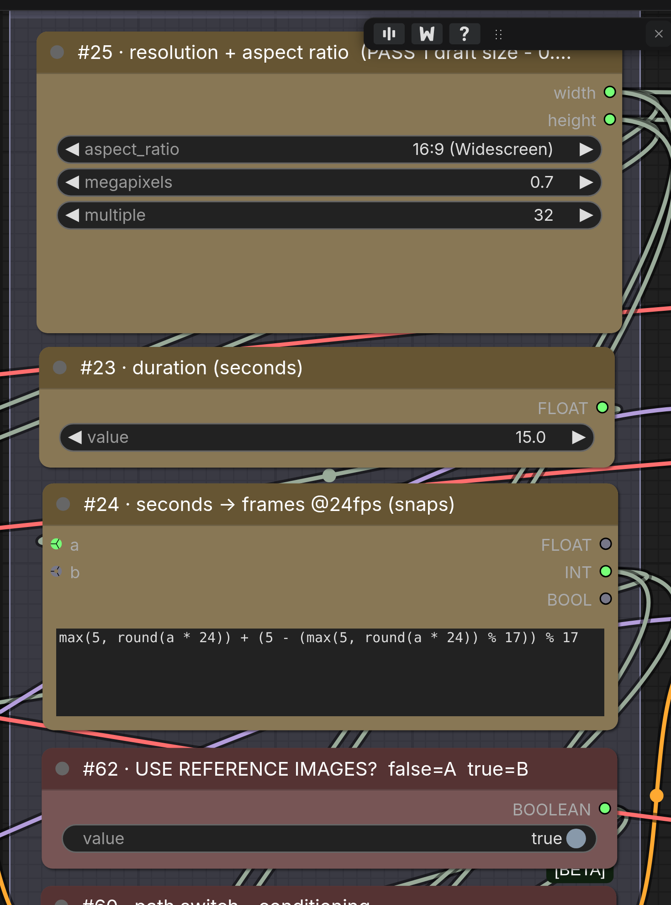
Hình 5. Giá trị gốc: #25 = 16:9 / 0.7 MP / multiple 32; #23 = 15 giây; #62 = true. #24 đổi giây thành số frame hợp lệ.

7.1 Thời lượng ở #23; frame do #24 tính
Clip chạy 24 FPS ở #139. #24 dùng công thức n=max(5, round(giây×24)); frames=n+(5−n%17)%17. Vì H3 dùng lưới frame 17n+5, clip nguồn có thể dài hơn số giây kế hoạch một chút. Các số length còn hiện ở widget đã được nối dây không phải nơi điều khiển độc lập.
Giây nhập #23 | Frame hợp lệ | Thời lượng nguồn
3 | 73 | 3.042 giây
4 | 107 | 4.458 giây
5 | 124 | 5.167 giây
6 | 158 | 6.583 giây
8 | 192 | 8.000 giây
10 | 243 | 10.125 giây
12 | 294 | 12.250 giây
15 | 362 | 15.083 giây

Người dùng đặt trần 30 giây mỗi lượt; profile H3 của nguồn ghi vùng huấn luyện xấp xỉ 5–15 giây. Dùng các lượt khoảng 5–15 giây làm điểm khởi đầu; lượt dài hơn chưa có kiểm chứng chất lượng trên máy bạn. Shot 1 giây có thể nằm trong một clip nhiều shot; không buộc mọi shot đều 5 giây.

7.2 #25 đặt tỷ lệ và diện tích video NHÁP
aspect_ratio chọn 16:9, 9:16…; megapixels là diện tích, không phải số P hoặc hệ số phóng. Ở core này 1 MP = 1024×1024 pixel. multiple nên giữ 32 theo yêu cầu H3. Core làm tròn mỗi cạnh nên tỷ lệ thực có thể lệch nhẹ khỏi tỷ lệ lý tưởng.
MP đặt ở #25 | 16:9, làm tròn 32 | 9:16, làm tròn 32
0.2 | 608×352 | 352×608
0.3 | 736×416 | 416×736
0.4 | 864×480 | 480×864
0.7 | 1152×640 | 640×1152
1.0 | 1376×768 | 768×1376
2.0 | 1920×1088 | 1088×1920

Đây là kích thước tính theo công thức ResolutionSelector của core 0.43.1, không phải bảng cam kết chất lượng. Target #107 giữ theo tỷ lệ thực của nháp và có cách chọn kích thước riêng, nên có thể ra số khác bảng này.
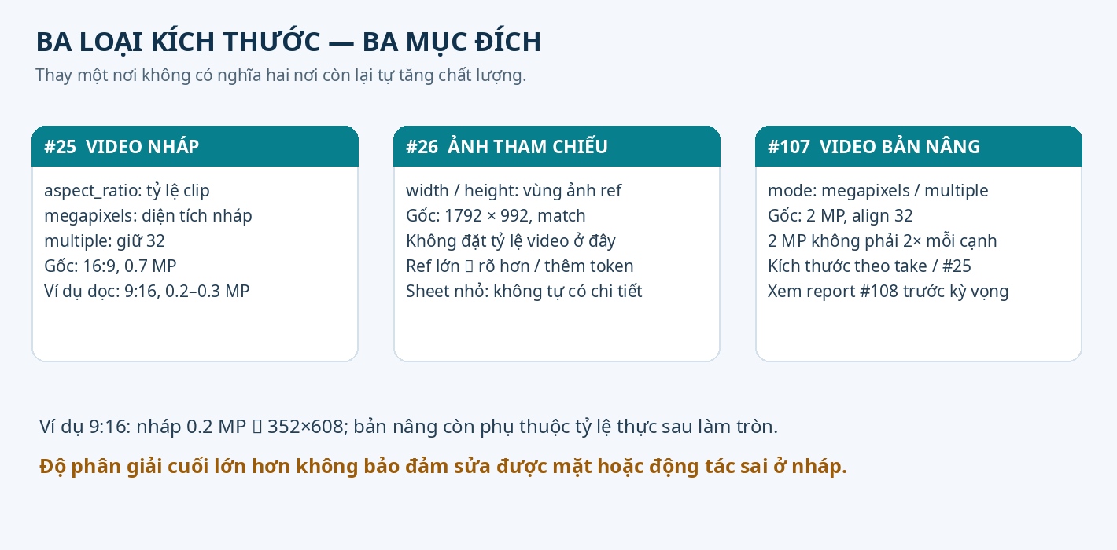
Hình 6. Đối chiếu ba nhóm kích thước trước khi chỉnh thông số.

7.3 #26 đặt vùng chi tiết THAM CHIẾU
Bản gốc dùng width 1792 và height 992 với ref_image_size=match. Core thu nhỏ ảnh theo diện tích vùng này, giữ tỷ lệ và không cố phóng ảnh nhỏ lên để tạo chi tiết mới. Latent video nháp lại lấy từ EmptyMiniMaxH3LatentAV #159 theo #25. Vì thế không đổi #26 sang 9:16 chỉ để làm clip dọc.
match thường nhẹ hơn max. max dùng pipeline tham chiếu lớn hơn (mốc short edge 2048 của core, chỉ giảm khi cần), có thể tăng token và thời gian nhiều. Khi mặt trên sheet quá nhỏ, việc tăng max không bảo đảm cứu được chi tiết đã thiếu; dùng sheet/ảnh mặt rõ hoặc ít ô hơn rồi kiểm tra nháp.

8. Model, encoder, VAE và LoRA: công dụng từng phần
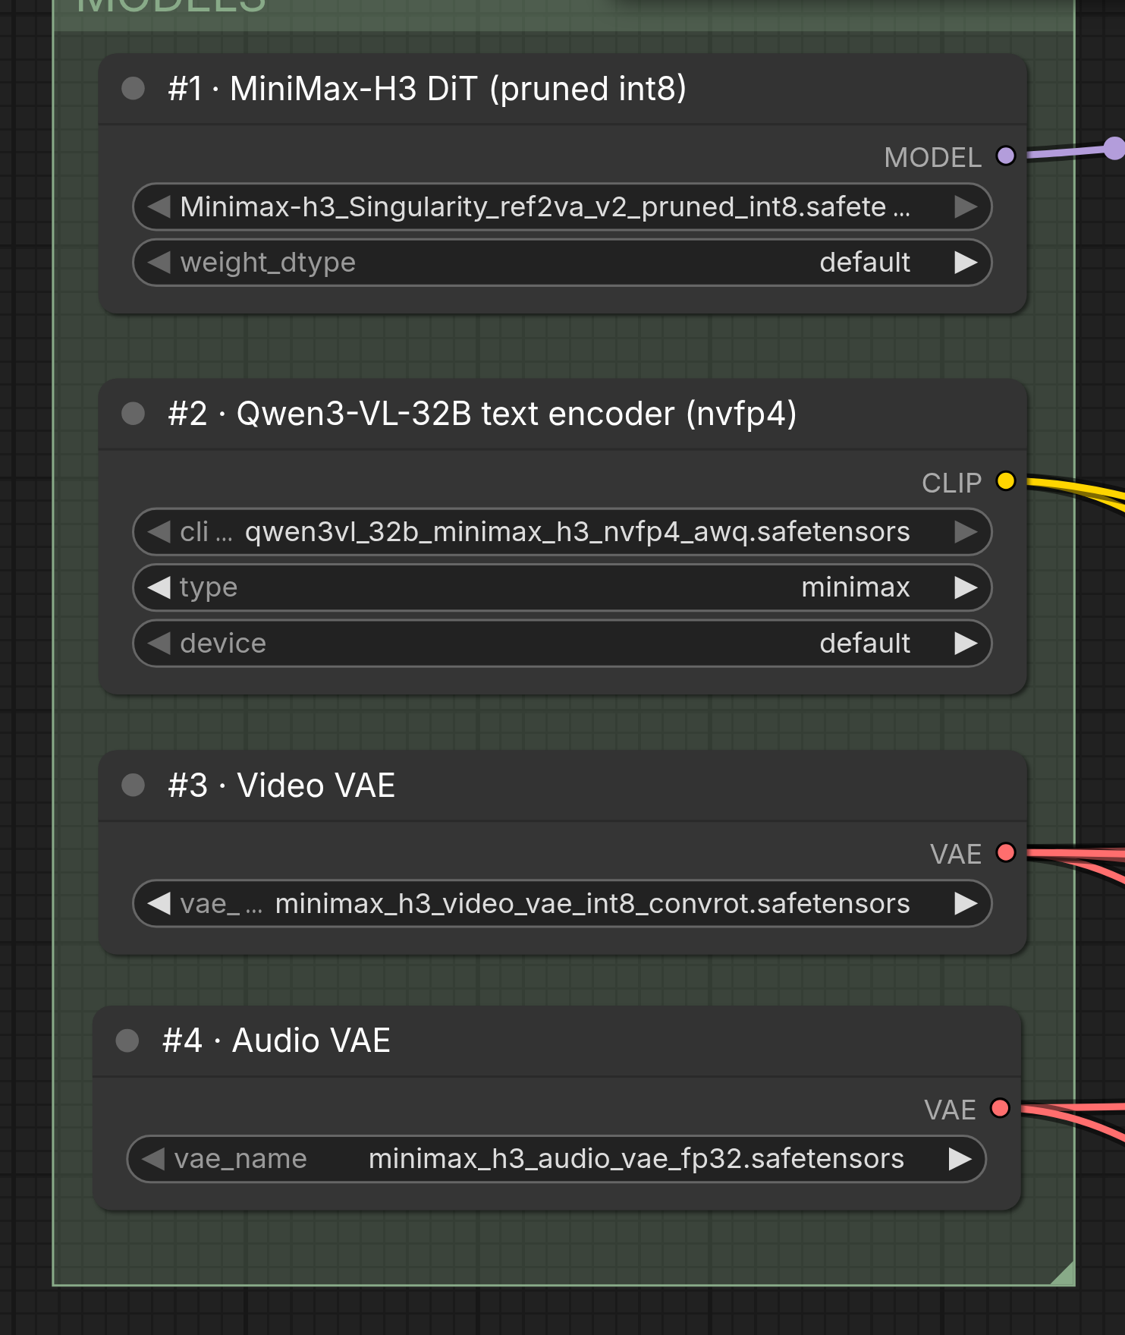
Hình 7. Bốn loader gốc: model video #1, encoder #2, video VAE #3 và audio VAE #4.
Node | Vai trò | Cần nhớ
#1 UNETLoader | Model tạo video/audio Singularity Ref2VA V2 pruned INT8. | Giữ đúng biến thể của workflow; không đổi tên GGUF thành safetensors.
#2 CLIPLoader | Qwen3-VL32B H3 NVFP4 AWQ hiểu prompt và ảnh; type=minimax. | NVFP4 là lưu trữ lượng tử; RTX40 không có tính FP4 phần cứng như RTX50.
#3 VAELoader | Video VAE INT8 convrot, encode reference và decode hình. | Khác audio VAE. INT8 không có nghĩa MP4 chỉ có 8 mức màu.
#4 VAELoader | Audio VAE FP32 giải mã/encode phần âm thanh. | Không dùng nó thay video VAE.
#110 model latent 3D | Model tăng kích thước latent trước refine. | Nằm trong models/latent_upscale_models, khác model ESRGAN phóng pixel.

Encoder, DiT, VAE và latent upscaler có thể được nạp/nhả ở các giai đoạn khác nhau. Tổng dung lượng file không bằng lượng VRAM đồng thời, nhưng RAM/offload/SSD có thể trở thành nút thắt. Không suy ra thời gian render từ việc GPU có 16 GB giống video tác giả.
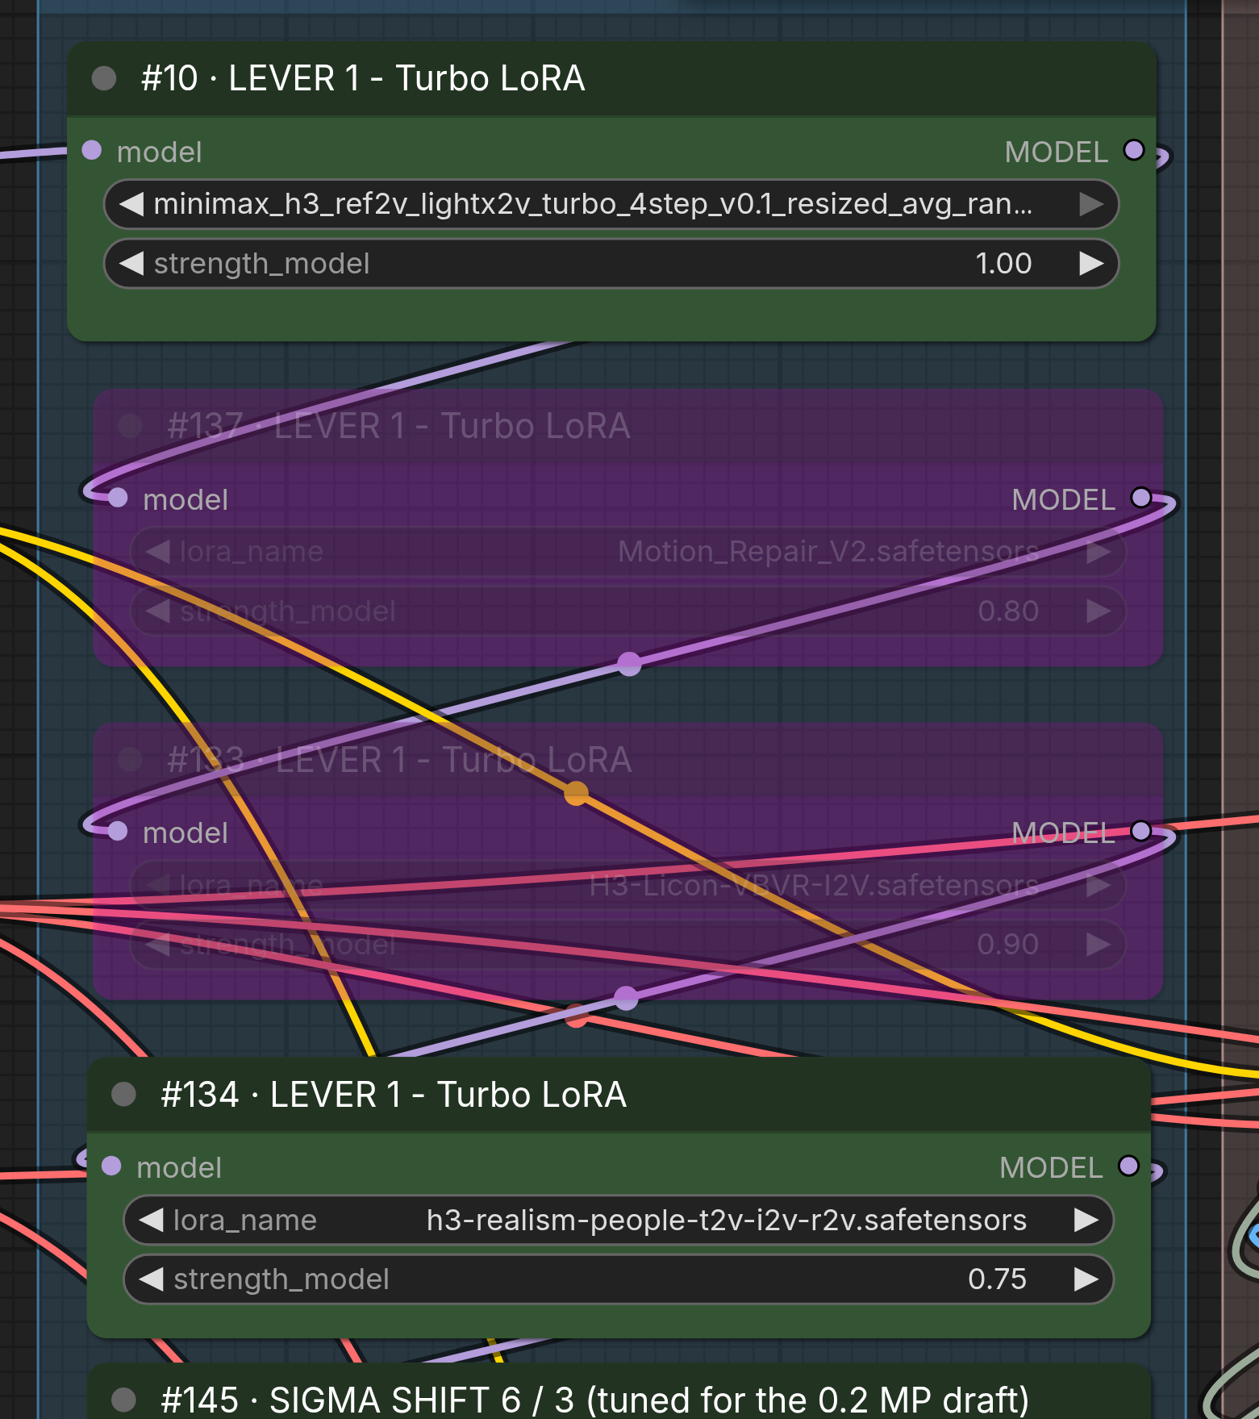
Hình 8. Đọc TÊN FILE để phân biệt: nhiều node có tiêu đề Turbo giống nhau nhưng file thực tế là LoRA khác. Tím/mờ là bypass.
Node / trạng thái gốc | Tác dụng | Với hoạt hình 3D
#10 Turbo, 1.0, bật | LoRA distillation cho Ref2V ít bước; tên có 4step nhưng scheduler gốc đang 6. | Giữ làm điểm bắt đầu; so 4/6 bước khi đã chạy ổn.
#134 Realism People, 0.75, bật | Thiên hướng chi tiết/người thật, dùng trigger r34l1sm trong prompt mẫu. | Đề xuất bypass #134 và bỏ trigger để tránh xung đột style 3D.
#133 Licon, 0.9, bypass | LoRA tùy chọn trong graph; không mặc định là khóa mặt. | Giữ bypass nếu chưa có lý do và thử tương thích.
#137 Motion Repair, 0.8, bypass | LoRA tùy chọn hướng hành vi chuyển động. | Không tự bật như cách chữa mọi biến dạng; cần thử A/B.

LoRA thay đổi cách model hành xử; nó không chọn mặt từ sheet thay bạn và không phải công cụ upscaler. strength_model là độ mạnh ảnh hưởng, không phải phần trăm giữ khuôn mặt. Thay từng thứ một để biết thay đổi nào giúp hoặc làm hỏng kết quả.

9. Sampling bản nháp: bước, seed và sigma shift
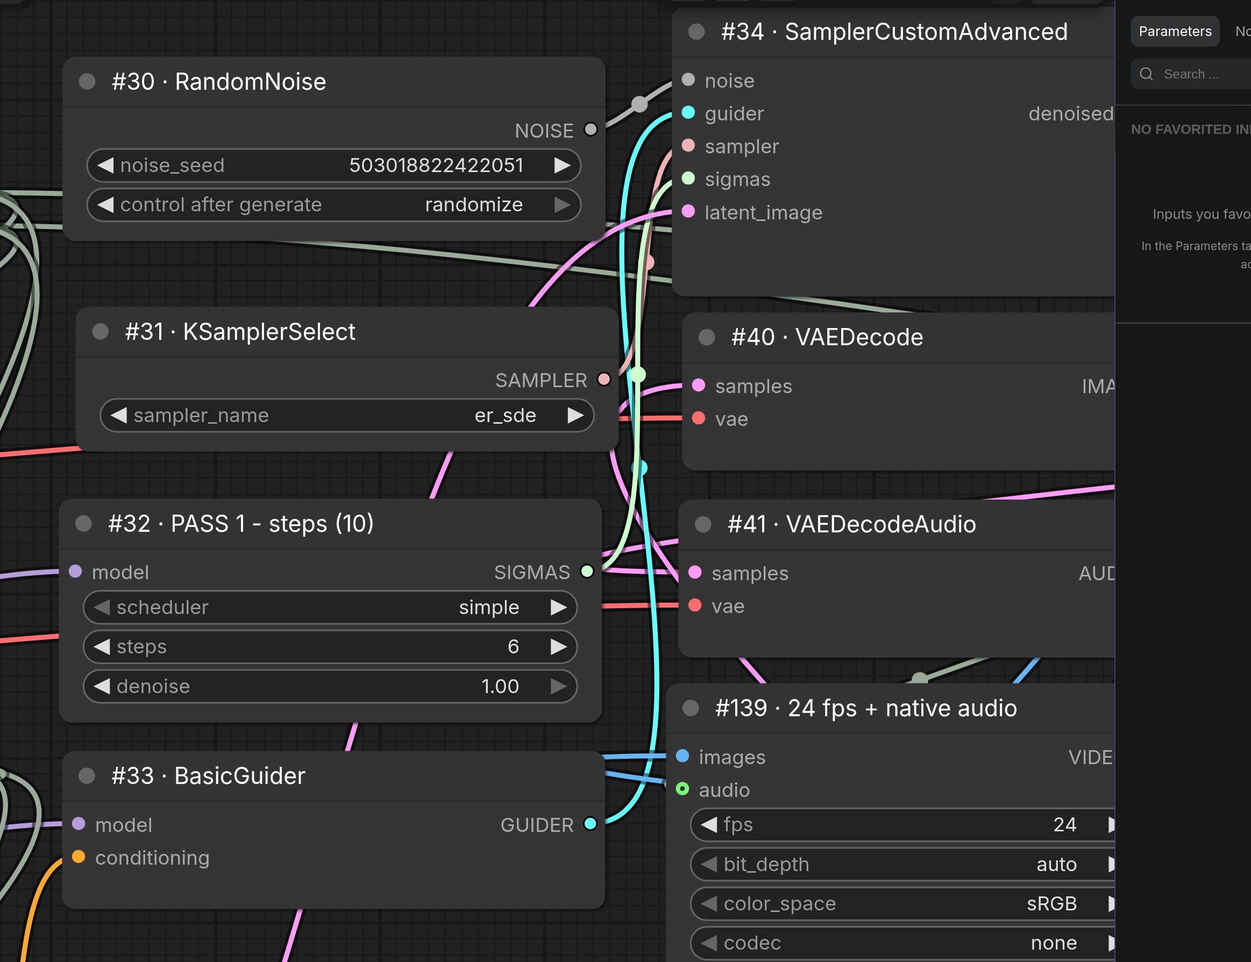
Hình 9. #30 seed, #31 sampler, #32 scheduler và #34 sampler chính. Các decoder #40/#41 đưa latent thành hình và âm thanh.
Setting gốc | Công dụng | Khi điều chỉnh
#30 seed=randomize | Mỗi lần Queue có thể tạo một take mới. | Để so sánh setting, chọn fixed và ghi seed. Cùng seed vẫn cần cùng model, ảnh, giây và kích thước để so công bằng.
#31 sampler=er_sde | Thuật toán lấy mẫu bản nháp. | Giữ theo nguồn trước; không chọn sampler lạ chỉ vì tên nghe nhanh hơn.
#32 scheduler=simple | Phân bố các mức nhiễu qua quá trình tạo. | Giữ cùng Turbo theo nguồn để giảm biến số.
#32 steps=6 | Số bước bản nháp; tên node “steps (10)” không phải giá trị thực. | 4 là điểm Turbo được ghi trong tên; ít bước có thể nhanh hơn nhưng cần xem mẫu. 6 không bảo đảm luôn đẹp hơn.
#32 denoise=1.0 | Bản nháp bắt đầu từ latent rỗng, tạo mới đầy đủ. | Giảm không phải nút tăng nét; có thể làm bản tạo mới không hoàn tất theo cách mong đợi.
#145 shift_video=6; shift_audio=3 | Điều chỉnh lịch flow/sigma video và audio đồng bộ. | Đây không phải tỉ lệ6:3 hay số bước. Giữ nguồn; thử video shift12 chỉ khi cần đối chiếu chuyển động.

BasicGuider #33 chỉ dùng positive conditioning, không có ô CFG thường thấy ở workflow ảnh. #120 có cfg=1 nhưng chỉ dùng khi negative conditioning được nối. Vì graph gốc không nối negative, không tăng cfg ở đó để kỳ vọng mọi shot “bám prompt hơn”.

10. Speed stack: attention và giới hạn phần cứng
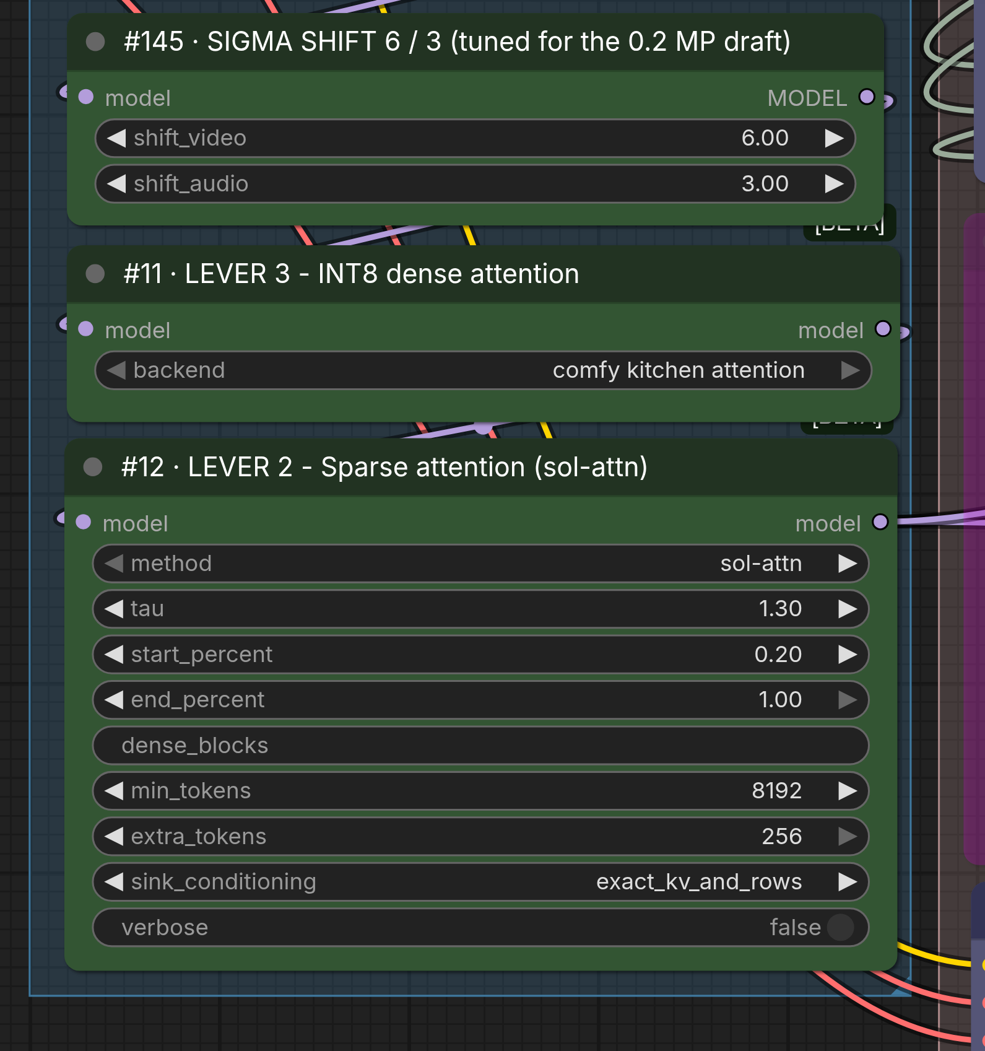
Hình 10. #145 Sigma Shift phía trên; #11 backend attention và #12 sparse attention phía dưới. Đọc bảng để biết setting nào tác động vào đâu.
Node / gốc | Giải thích | Đổi khi nào
#11 comfy kitchen attention | Chọn backend dense attention, bao gồm nơi sparse chưa hoạt động. | Nếu có lỗi kernel/backend, đối chiếu log và phiên bản; có thể bypass node để thử backend mặc định của core.
#12 sol-attn, tau1.3 | Sparse attention bỏ bớt tính toán ở chuỗi dài; tau cao hơn thường thưa hơn. | Tăng tau có thể đổi chất lượng. Không dùng như nút sửa mặt hoặc bảo đảm nhanh trên mọi clip.
start_percent0.2 / end1.0 | Sparse bắt đầu sau20% đầu của sampling và hết ở cuối lịch. | Đoạn ngoài khoảng này vẫn chạy dense. Không có nghĩa 20% thời gian video đầu bị xử lý khác.
min_tokens8192 | Chuỗi ngắn hơn ngưỡng giữ dense. | Nháp nhỏ/ngắn có thể không dùng sparse; không tự xem đó là lỗi.
dense_blocks rỗng | Không ép thêm block model cụ thể luôn dense. | Nâng cao, giữ mặc định khi chưa có bằng chứng cần chỉnh.
extra_tokens256 | Giữ thêm token chấm điểm cao bên ngoài block đã chọn. | Có thể thêm chi phí; giữ nguồn.
sink_conditioning=exact_kv_and_rows | Giữ attention chính xác cho các vùng conditioning và audio theo cơ chế H3. | Hữu ích cho phần tham chiếu/audio; không phải khóa danh tính tuyệt đối.
verbose=false | Không in log chi tiết lựa chọn attention. | Bật khi cần chẩn đoán sparse có thực sự chạy.

Nếu hệ thống hiện chạy ổn, không cần đổi backend chỉ vì dùng RTX 4060 Ti. Nếu có lỗi, đổi một nhánh và so sánh cùng input. Không tự cài hàng loạt kernel/Triton hoặc đổi Torch khi vấn đề chỉ là prompt/ảnh.

11. Take và nút STEP: tách hai bước để tiết kiệm
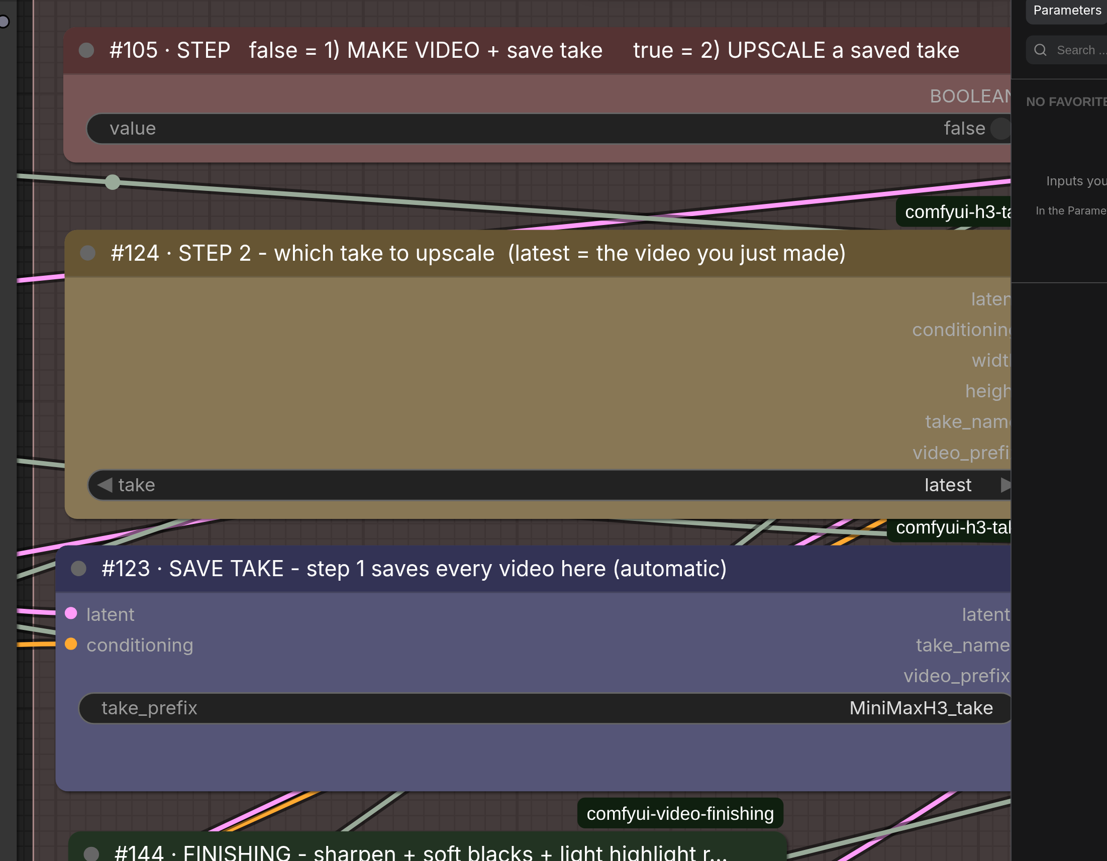
Hình 11. #105=false tạo nháp; #123 lưu take. #105=true dùng take đã chọn tại #124 để upscale.
Điều bạn làm | Dữ liệu thực sự được dùng
STEP=false, Queue | Encode prompt/ảnh hiện tại; chạy sampling nháp; lưu latent và conditioning trong take; xuất preview.
STEP=true, Queue | Nạp take từ #124; chạy upscale/refine. Không cần encode lại prompt/ảnh hiện tại.
Sửa #70 rồi STEP=true | Take vẫn dùng conditioning cũ. Muốn prompt mới có tác dụng phải tạo take mới ở STEP=false.
Đổi sheet/storyboard rồi nâng take cũ | Ảnh mới không tự thay dữ liệu đã lưu trong take.
Chọn latest khi có nhiều job | Lấy take mới nhất lúc job bắt đầu; có thể không phải lượt bạn định nâng.

Take được lưu ở ComfyUI/output/h3_takes dưới dạng .h3take (safetensors và cấu trúc JSON). Preview và bản nâng có prefix gắn tên take; hãy ghi tên quan sát được thay vì đoán số. MP4 preview không thay thế .h3take để chạy nhánh nâng latent gốc này.
Khi cần giữ một dự án, giữ cả take, storyboard, sheets, prompt cuối, bảng mapping, seed và phiên bản model. Không xóa take trước khi nâng xong. Không dùng một model/Turbo stack khác cho take cũ mà không kiểm tra kết quả.

12. Bước2: kích thước nâng và model latent 3D
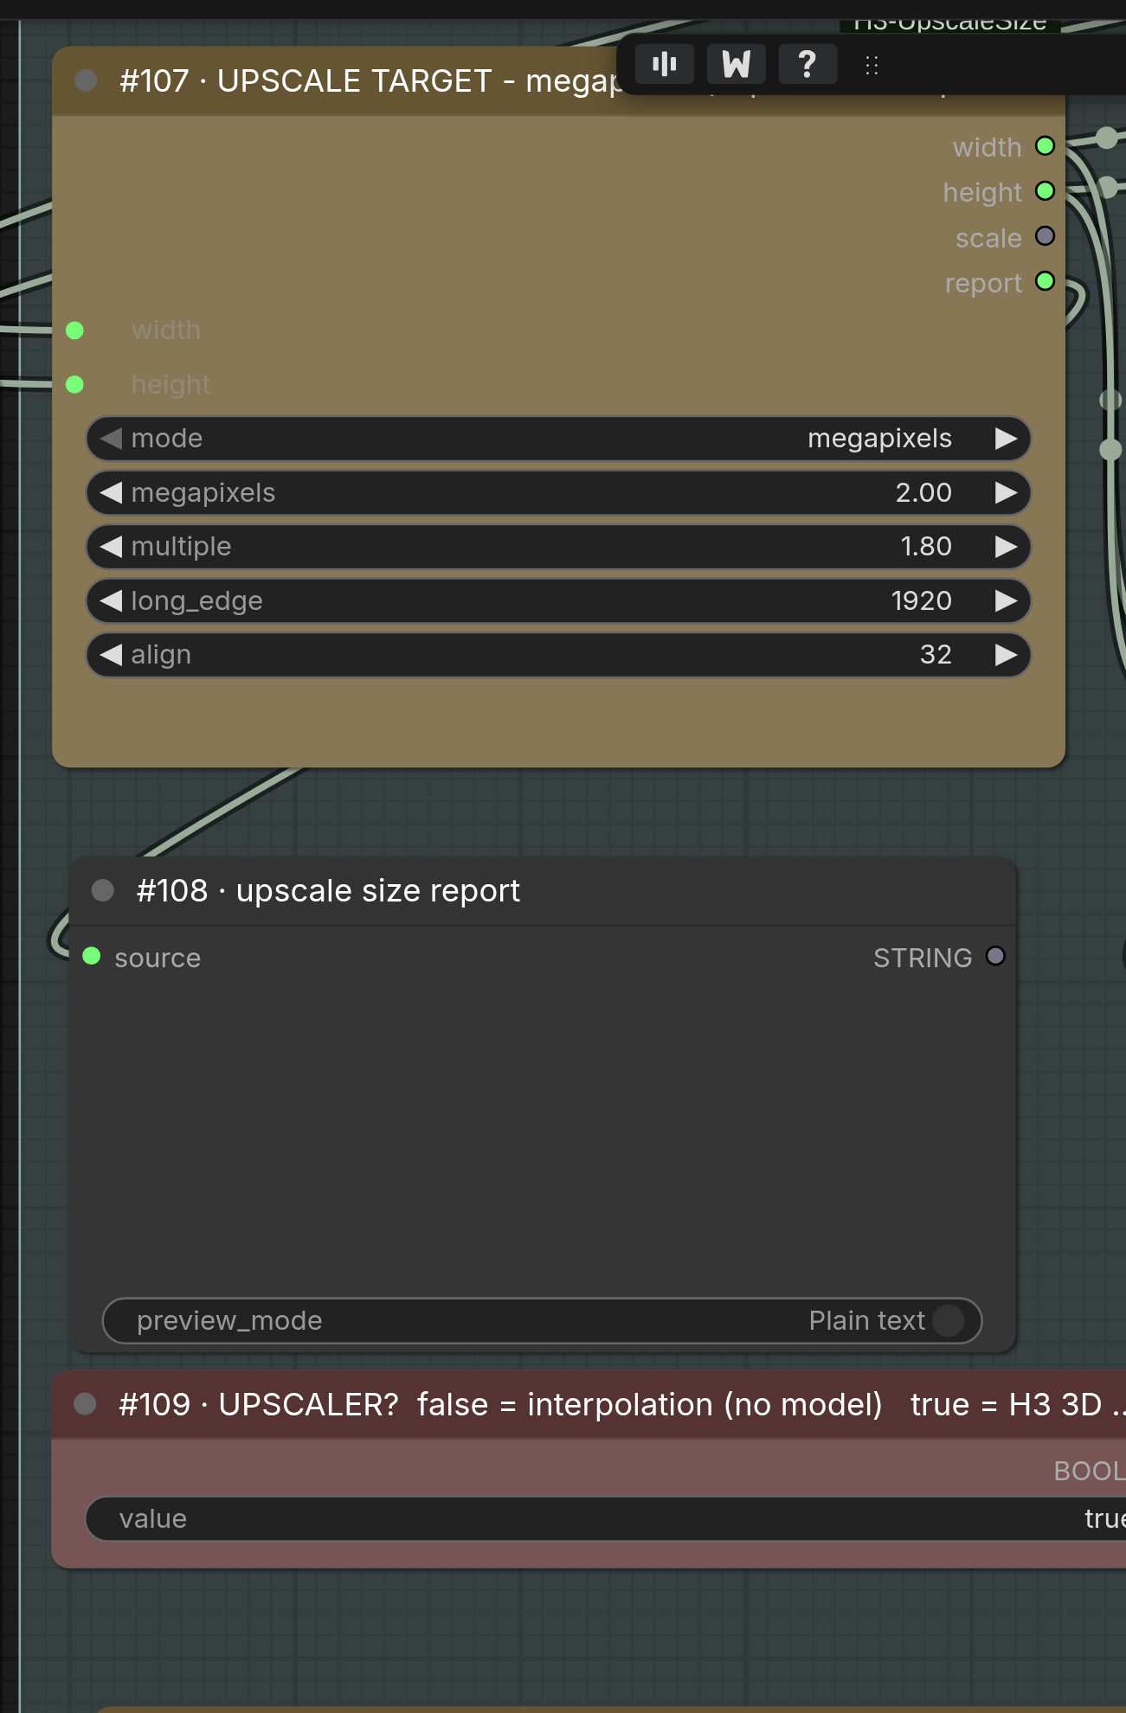
Hình 12. #107 quyết định target, #108 báo kích thước, #109 chọn model hay nội suy. Width/height đầu vào của #107 được dây điều khiển.
Setting | Gốc | Ý nghĩa
#107 mode | megapixels | Chọn theo tổng diện tích đầu ra.
#107 megapixels | 2.0 | 2 MP không phải gấp2 lần mỗi cạnh. Với nháp nhỏ hơn, hệ số tăng cạnh tùy diện tích ban đầu.
#107 multiple | 1.8 (chưa dùng ở mode hiện tại) | Chỉ có hiệu lực khi mode=multiple; 2.0 ở mode đó gấp2 mỗi cạnh, tức khoảng4 lần diện tích.
#107 long_edge | 1920 (chưa dùng ở mode hiện tại) | Chỉ có hiệu lực khi mode=long_edge; giữ theo cạnh dài.
#107 align | 32 | Làm tròn target phù hợp lưới H3. Kích thước có thể khác đúng1920×1080.
#109 UPSCALER? | true | Dùng model latent 3D từ #110; false chọn nội suy #111.
#110 device / precision | cuda / fp16 | Nơi tính và kiểu tính model nâng latent; không phải nút đổi toàn bộ dtype model chính.
#111 upscale_method | bilinear | Nhánh nội suy không model, chỉ dùng khi được switch chọn; có thể mềm hơn.

Xem report #108 để biết kích thước thực. Nhánh1 lấy nguồn từ #25, nhánh2 lấy từ take qua các switch #127/#128. Widget width/height cũ ở node model param không thắng dữ liệu từ dây. Target cần lớn hơn kích thước nguồn để dùng như bước upscale.
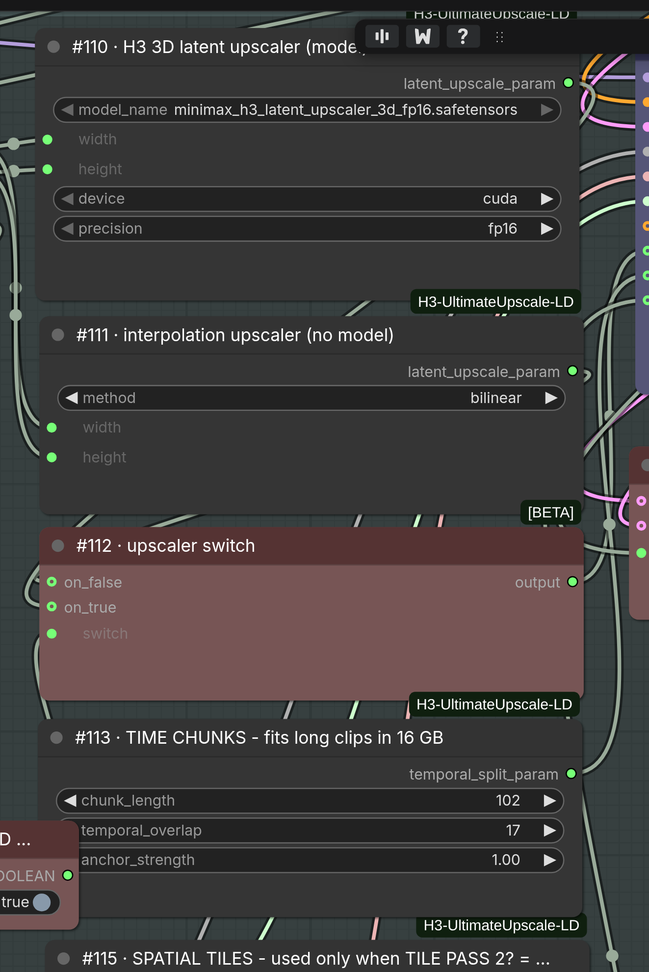
Hình 13. #110/#111 là hai loại tham số nâng; #112 chọn theo #109; #113 chia thời gian. Các node param không tự tạo video nếu chưa được #120 tiêu thụ.
Latent upscaler3D tạo latent kích thước mới; diffusion refine bổ sung chi tiết. Nó không đơn giản nhân pixel và cũng có thể vẽ lại mặt/miệng. Vì vậy phải duyệt nháp trước và so cả bản nâng với nháp, không chỉ nhìn một frame sắc nét hơn.

13. Refine, chia thời gian và chia ô không gian
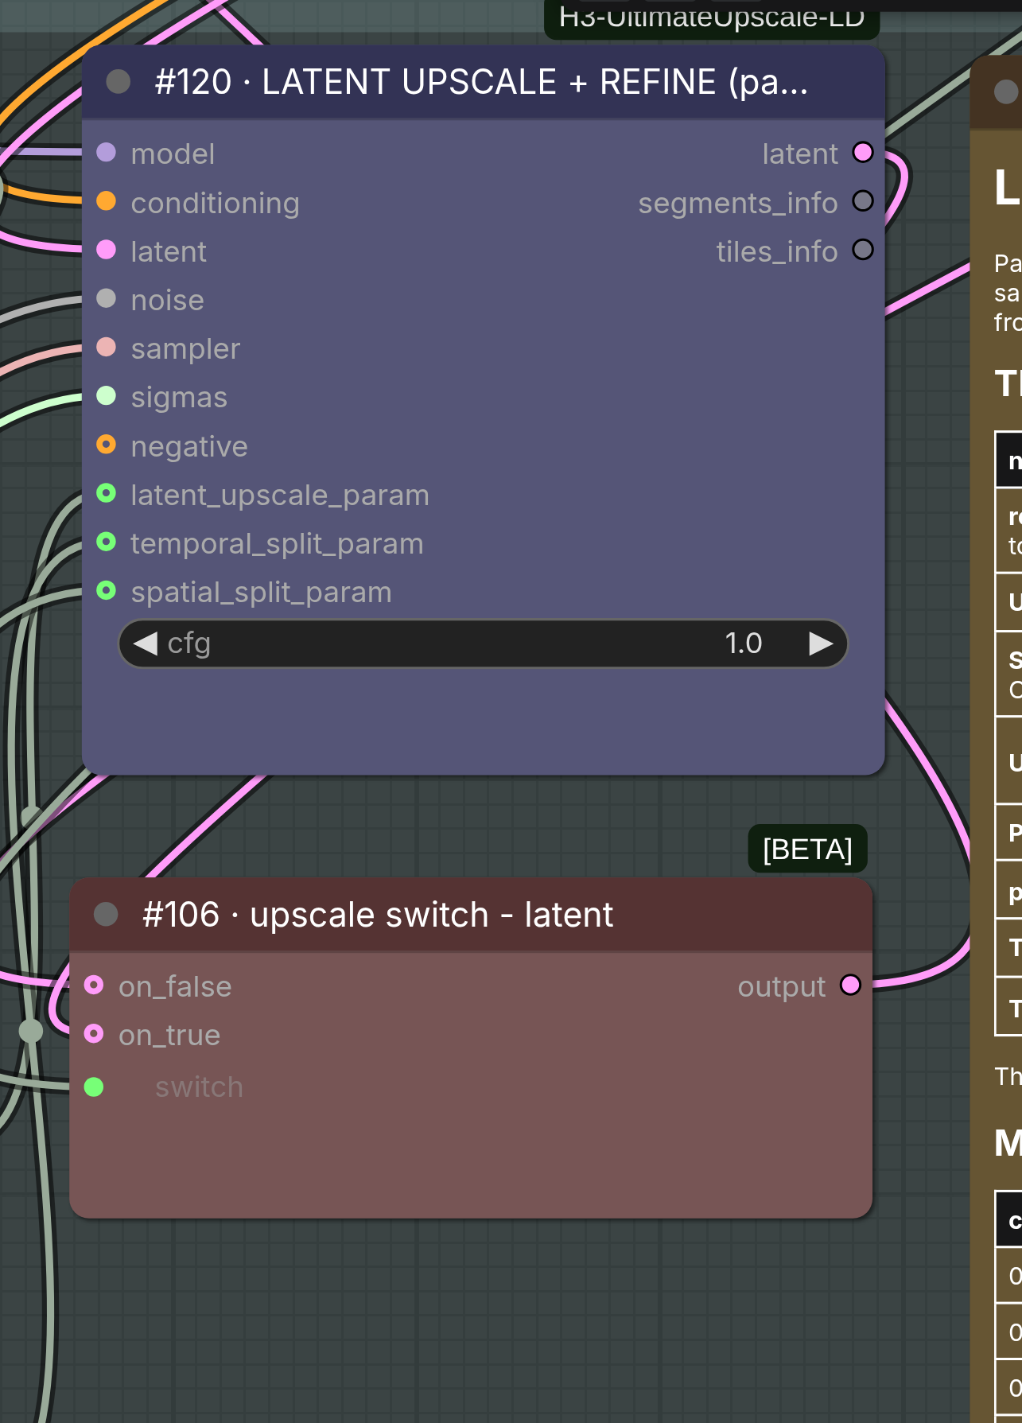
Hình 14. #120 nhận model, take latent/conditioning, noise, sampler, sigmas và các gói tham số; #106 chọn nháp hay bản nâng để đưa sang decode.

13.1 Sigma và số bước refine
Lịch ở #119: 0.5500, 0.4200, 0.3158, 0.1579, 0.0000. Có5 mốc nên4 khoảng lấy mẫu. Tăng steps #32 chỉ đổi bước nháp, không tự đổi lịch refine #119. #117 là seed riêng cho refine, gốc fixed; #118 là sampler riêng, gốc er_sde.
Sigma0.55 là mức nhiễu khởi đầu của lịch refine, không phải “55% pixel bị thay” hoặc “giữ45% khuôn mặt”. So với lịch bắt đầu cao hơn, nó hạn chế mức vẽ lại theo mục tiêu của nguồn nhưng không bảo đảm giữ chính xác biểu cảm/lip-sync.

13.2 #113 chia theo thời gian
Tham số | Gốc | Công dụng / lưu ý
chunk_length | 102 frame | Mục tiêu khoảng4.25 giây/chunk ở24 FPS. Node căn theo cấu trúc H3; không làm clip cuối chỉ còn102 frame.
temporal_overlap | 17 frame | Vùng trùng giữa chunk để nối. Phải nhỏ hơn chunk_length và là bội17.
anchor_strength | 0.999 | Giữ nội dung ở biên từ chunk trước để hạn chế seam; không phải độ khóa mặt toàn video.

Giảm102→68 có thể giảm dữ liệu xử lý mỗi lần nhưng tăng số lượt và vùng trùng. Cả chunk_length và temporal_overlap cần bội17. Không đặt overlap bằng chunk. Temporal chunking không đồng nghĩa đổi nhịp shot trong prompt.

13.3 #114 / #115 chia theo không gian khi thiếu VRAM
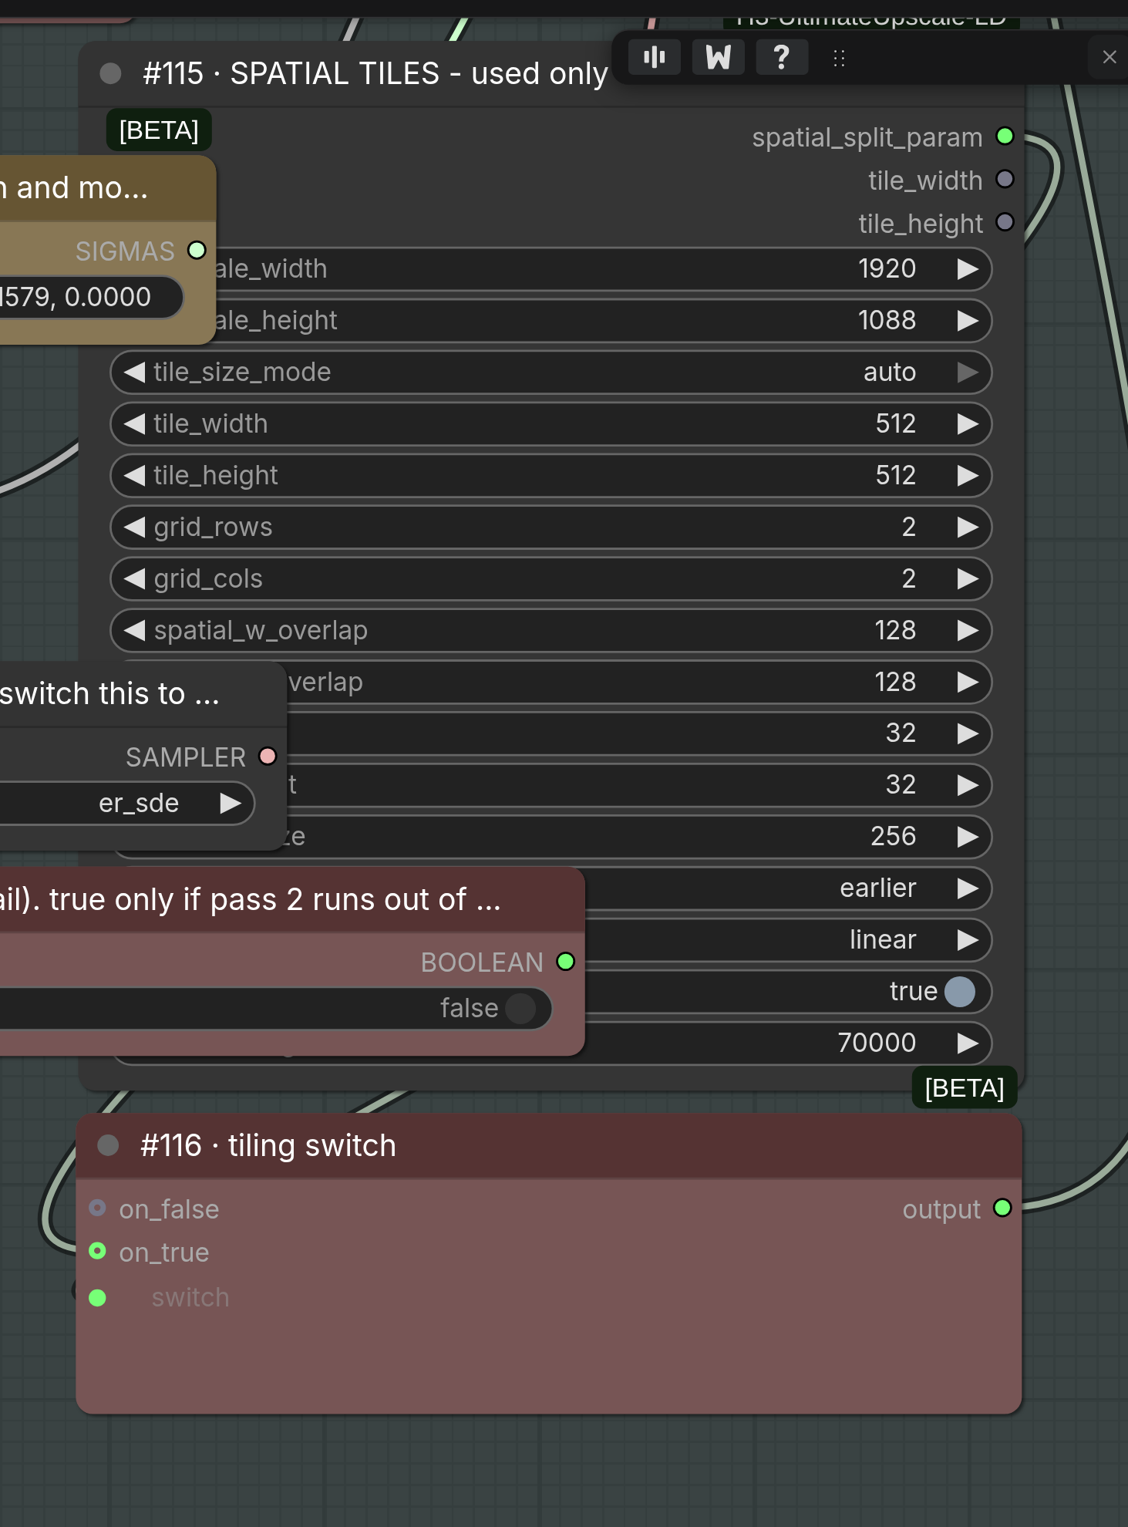
Hình 15. #115 mô tả tile; #116 chỉ đưa gói spatial vào #120 khi #114=true. Gốc #114=false.
Setting ở #115 | Giá trị lưu | Giải thích
tile_size_mode | auto | Tính grid theo frame thực và token budget trong bản PlagueKind được bản vá1.1 khóa.
upscale_width / height | 1920 / 1088 | Widget lưu cũ, không nối trực tiếp #107 trong JSON. Ở auto hiện tại không phải nơi đặt kích thước clip.
tile_width / height | 512 / 512 | Kích thước ô cho mode phù hợp; auto giải lại lúc sampling.
grid_rows / cols | 2 / 2 | Chỉ có ý nghĩa khi chọn chế độ chia theo hàng/cột; không tự dùng khi auto.
spatial overlap W/H | 128 / 128 | Vùng trùng theo pixel để ghép tile; tuân thủ bội và giới hạn node.
fade_width / height | 32 / 32 | Bề rộng vùng chuyển mask từ giữ sang vẽ trong overlap.
min_tile_size | 256 | Tránh tile mép quá nhỏ.
overlap_mode / blend | earlier / linear | Cách chọn và pha nội dung vùng trùng.
joint_steps | true | Các tile cùng đi qua từng bước và hợp lại thay vì hoàn tất từng ô độc lập.
token_budget | 70000 | Giới hạn tính cho một tile khi auto; giảm có thể tạo nhiều tile hơn. Không là bảo hành đủ16 GB.

Theo hướng dẫn của workflow: giữ TILE PASS2=false với er_sde để chạy nhánh untiled; nếu thiếu VRAM mới bật chia ô và đổi sampler refine #118 sang euler. Đây là lựa chọn tương thích của nguồn, không phải quy tắc cho mọi phiên bản sampler khác. Không đồng thời đổi tiles, sigma, steps và target rồi khó xác định nguyên nhân.

14. Màu, nét, audio và xuất MP4
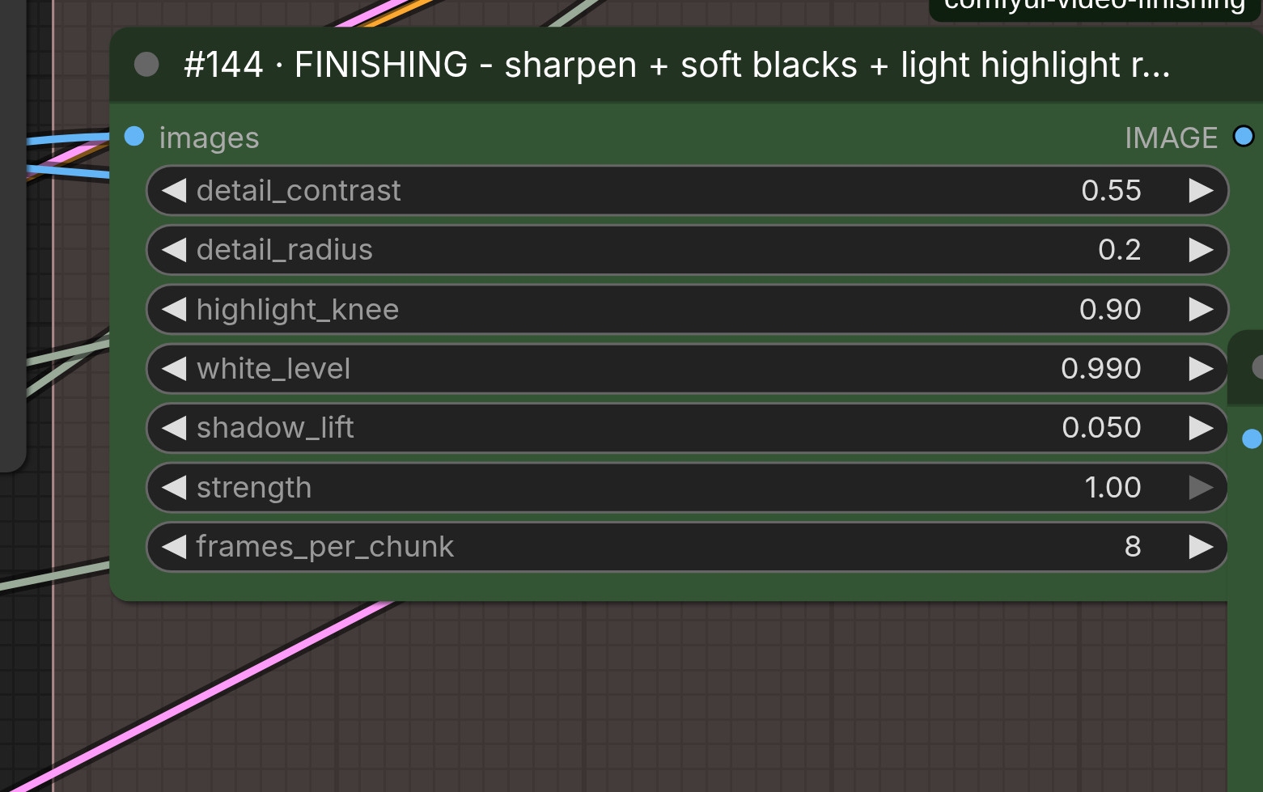
Hình 16. #144 Finishing xử lý độ rõ nhỏ, highlight và shadow sau decode; không thay mặt.
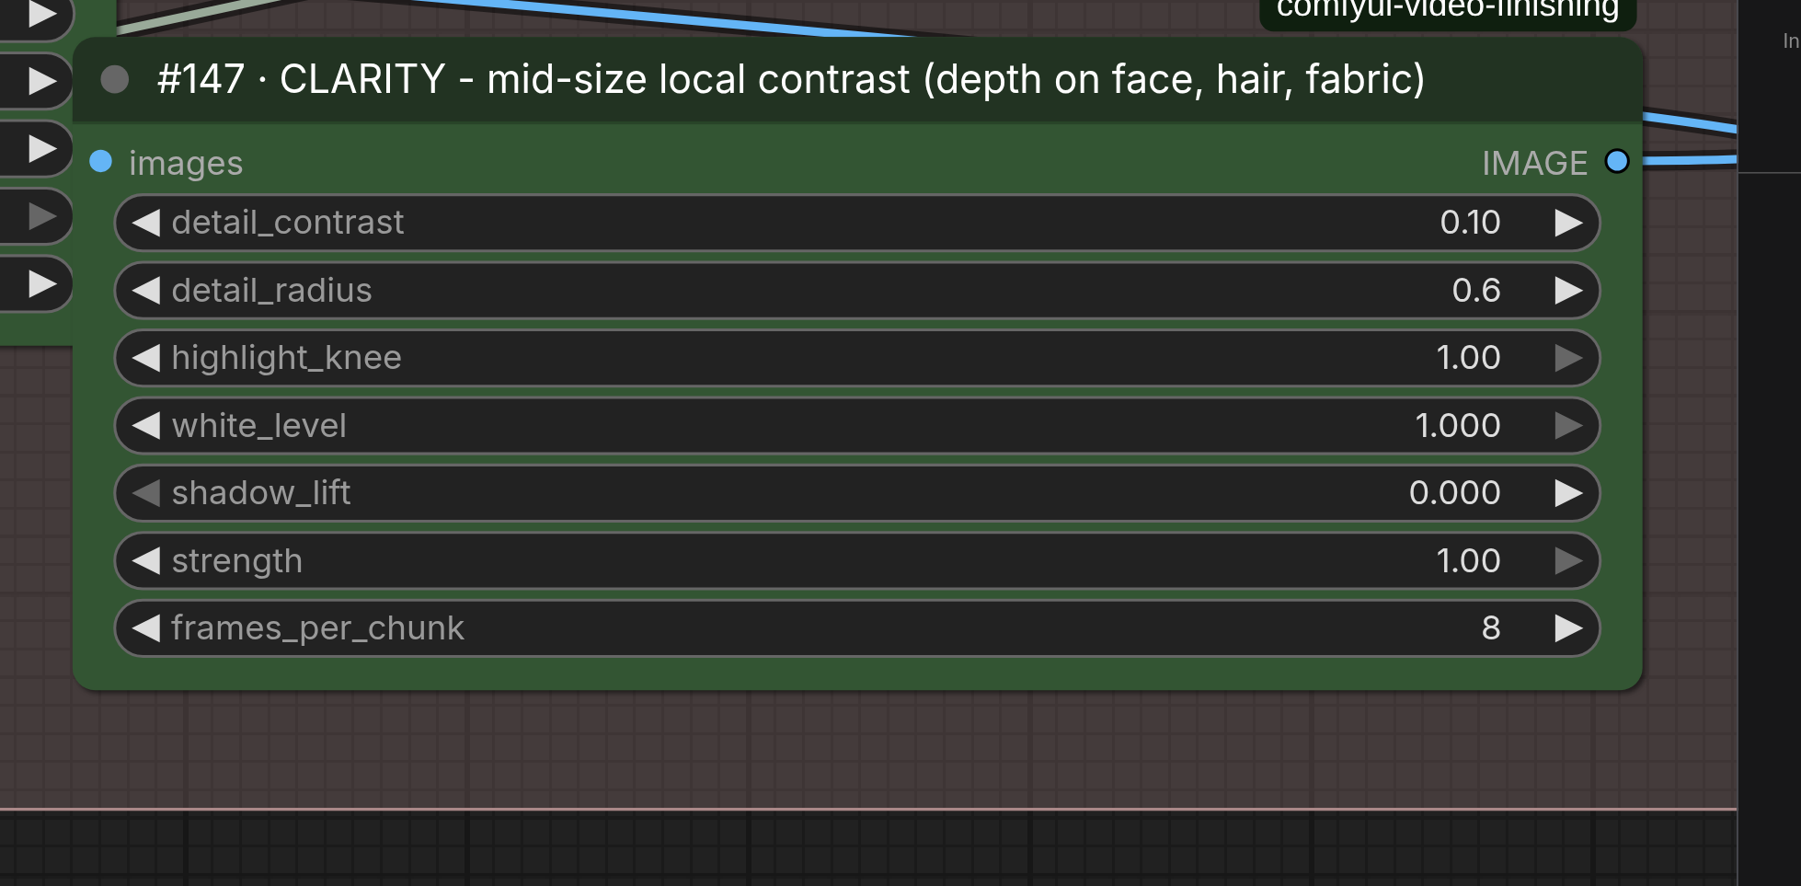
Hình 17. #147 Clarity tăng tương phản cục bộ ở cỡ vùng lớn hơn; có thể làm style 3D cứng nếu quá mạnh.
Phần | Gốc | Tác dụng
#142 ColorTransfer | mkl_lab / uniform / 1.0 | So màu bản nâng với bản nháp để giảm đổi contrast; chỉ được switch dùng ở bước2.
#144 detail_contrast / radius | 0.55 / 0.2 | Tăng tương phản chi tiết nhỏ; radius tính theo phần trăm chiều cao frame trong pack này.
#144 highlight_knee / white_level | 0.90 / 0.99 | Từ ngưỡng sáng trở lên áp roll-off để highlight ít gắt hơn.
#144 shadow_lift | 0.05 | Mở vùng đen tối; tăng quá có thể làm ảnh phẳng.
#144 strength / frames_per_chunk | 1.0 / 8 | Độ trộn xử lý với ảnh gốc và số frame xử lý mỗi đợt; không đổi FPS.
#147 clarity contrast / radius | 0.10 / 0.60 | Tương phản cục bộ cỡ trung; tăng cảm giác chiều sâu nhưng dễ gắt/flicker.
#147 knee / white / lift | 1 / 1 / 0 | Không thêm roll-off/lift như #144 ở các giá trị này.
#139 CreateVideo | 24 FPS / auto / sRGB / codec none | Ghép hình và audio; codec none ở bước này nghĩa chưa encode ngay, không phải video không có codec khi lưu.
#43 SaveVideo | MP4 / H264 / re-encode / CRF12 | Encode đầu ra. CRF thấp hơn thường giữ nhiều chi tiết và file lớn hơn; không tạo lại chi tiết mặt vốn mất.

Gợi ý thử cho style 3D: nếu hình quá cứng/gắt, thử giảm #144 detail_contrast về0.2–0.35 và #147 về0.03–0.05, giữ các thông số khác để so. Nếu thiếu VRAM ở finishing, có thể giảm frames_per_chunk về1–2; tổng số frame clip không đổi. Đây là gợi ý để duyệt, không phải thông số đẹp nhất đã đo.
Audio đi ra từ decode pass1/take qua switch #125, khác với việc model có thể cố vẽ lại audio trong refine. Bản vá audio-freeze xử lý mask nhánh untiled; vẫn cần nghe và xem miệng thực tế. Take/MP4 được lưu trong ComfyUI/output/h3_takes và ComfyUI/output/video theo prefix thực sự xuất hiện; prefix #43 được switch tên take điều khiển.

15. Cấu hình thử hợp lý trên RTX 4060 Ti16 GB / RAM32 GB
Vì bạn đã chạy được workflow, ưu tiên giữ bản đang ổn và lưu một bản sao trước khi thử. Bảng dưới là cách giảm chi phí thử/giảm số biến, chưa phải preset đã benchmark tốt nhất. Đánh giá cả nhận diện, giải phẫu, chuyển động, thứ tự shot, style 3D và flicker; không chọn chỉ vì một frame nét.
Giai đoạn | Điểm bắt đầu để thử | Mục tiêu
Kiểm tra nội dung | 1 shot khoảng5s; 0.2–0.3 MP; đúng storyboard/sheet; #105=false | Thử nhanh việc đúng người/động tác trước. Prompt cũng phải tương ứng5s, không chỉ giảm giây của prompt15s.
Nháp Lan nhiều shot | 15s khi lượt ngắn đã ổn; 9:16; cùng assets; có thể giữ6 bước gốc | Kiểm tra4 shot4+3+5+3s và sự liên tục.
Style3D | #134 bypass, bỏ r34l1sm; #133/#137 tiếp tục bypass | Loại xung đột người thật, không tự bật thêm LoRA.
Nâng lượt đã duyệt | Thử target0.7–1.0 MP trước2 MP; chunk102 hoặc68; overlap17 | Xem giữ mặt/motion và VRAM trước khi tăng kích thước.
So4/6 bước | Cố định seed #30 và mọi input; ghi rõ số bước; xem toàn clip | So cấu hình trên chính dữ liệu của bạn, không bịa điểm chất lượng.
Nếu backend đang chạy ổn | Giữ #11/#12 theo bản hiện tại | Không đổi attention/Torch chỉ vì muốn “tối ưu” trên lý thuyết.

Nếu bị OOM, giảm ở đúng giai đoạn
- Lỗi encode/reference: giảm số reference hoặc vùng tham chiếu #26 hợp lý; đảm bảo mặt vẫn đủ rõ. Giảm megapixels nháp không nhất thiết giảm reference vì hai nơi tách biệt.
- Lỗi sampling nháp: giảm #25 MP hoặc giây #23. Giảm steps thường giảm thời gian nhưng không giải quyết phần lớn bộ nhớ của một forward ở cùng kích thước.
- Lỗi upscale/refine: giảm #107 target trước; giảm #113 chunk_length theo bội17; nếu vẫn cần spatial tile, dùng #114=true và sampler refine theo hướng dẫn nguồn.
- Lỗi decode/finishing: decoded frames nằm trong RAM, cần kiểm tra cả RAM/SSD/pagefile; giảm target/giây hoặc frames_per_chunk của finishing. Decoder tiled là thay đổi node cần làm có chủ đích, không mặc định có trong graph gốc.
Ví dụ một buffer RGB float32 của362 frame ở1920×1088 cần khoảng8.45 GiB chỉ cho hình; các bản sao màu/finishing và model offload còn thêm. VRAM16 GB và RAM32 GB là hai loại bộ nhớ khác nhau. Pagefile trên SSD giúp tránh một số lỗi thiếu RAM nhưng không biến SSD thành VRAM nhanh; không có số phút render hứa trước.

16. Xử lý lỗi: nhìn đúng thông báo trước khi sửa
Thông báo / biểu hiện | Kiểm tra | Hướng xử lý nhỏ nhất
Pack inconnu: H3Take/ MMH3/ VideoFinish | Các pack riêng Drive và PlagueKind có trong đúng custom_nodes không; backend đã restart chưa? | Dùng bản vá1.1 SUA_10_NODE.bat, restart backend, Ctrl+F5. KIEM_TRA_NODE đọc các node đã nạp.
Thiếu PixaromaMonitor/RunTimer | Pack Pixaroma trong đúng ComfyUI đang mở. | Cài pack, restart. Đây là monitor/timer, không phải model video.
Missing model / Modèles manquants | Tên file đầy đủ, đúng thư mục, refresh enum sau tải. | Tải đúng model thiếu hoặc chọn file H3 tương thích đã có; không đổi tên file để giả định dạng.
Ảnh chưa nạp / Image non chargée | Chọn lại ảnh, ảnh tồn tại và xem được; node không dùng còn active không? | Nạp file thật; bypass loader dư rồi cập nhật prompt.
Picture2 nhưng chỉ1ảnh | Sheet đã bypass, prompt vẫn gọi Picture2. | Viết lại prompt theo ảnh còn hoạt động; không để vai Lan trỏ sang ảnh môi trường.
Video thành lưới / người bị nhân bản | #62 có true; storyboard ở#27 nhánhRef2V; prompt giải thích ảnh là shot plan. | Sửa đầu vào/chỉ dẫn full-frame/đọc theo ô; không bắt cắt lẻ tất cả nếu nhánhRef2V hoạt động.
Chỉnh prompt nhưng bước2 không đổi | Đang nâng take cũ. | STEP=false tạo take mới; sau đó mới nâng take mới.
Mặt/áo đổi sau cut | Mapping ảnh, ảnh thứ3#93 còn bật, mô tả wardrobe và trạng thái giữa shot. | Sửa ảnh/prompt/take nháp; không cố cứu bằng sharpen.
Motion méo / mặt mờ | Mặt đủ pixel, hành động khả thi, nhiều camera instructions có xung đột không? | Tách beats, giảm camera, sửa shot khó; thử đoạn ngắn trước.
Lỗi kernel/attention | Đọc tên module ở cuối traceback; GPU/PyTorch/CUDA. | Nếu đúng #11/#12, thử bypass một nhánh, giữ đầu vào để đối chiếu; không tải lại VAE vì lỗi attention.
Sai lip-sync sau upscale | Đúng take/audio; audio-freeze trong bản PlagueKind đang dùng. | Kiểm tra patch và sigma; vẫn phải nghe/xem kết quả thực tế.
OOM / CUDA out of memory | Lỗi xảy ra ở encode, sampling, refine hay decode. | Giảm đúng nhóm setting ở chương15; không giảm mọi thứ ngẫu nhiên.

Log backend/cửa sổ CMD cho biết nguyên nhân import/traceback mà ảnh panel frontend thường không có. Kiểm tra đúng ComfyUI đang dùng trước khi cài; không mặc định phải chuyển sang cổng8189. Bản vá node giữ nguyên workflow/core/Torch và có log riêng; nó không chứng nhận mọi bước render GPU sẽ thành công.

17. Thực hành: Lan nhìn mây trái tim, 15 giây
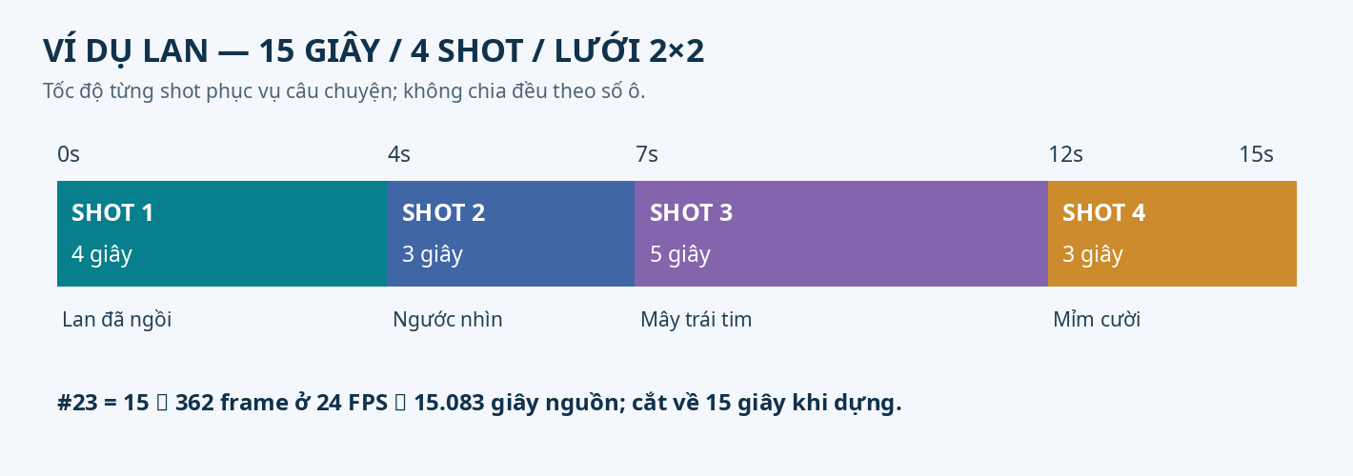
Hình 18. Lưới2×2 tương ứng4 shot; cut kế hoạch ở4s,7s,12s.
Shot / ô | Giây | Nội dung cần có | Camera / biểu cảm
SHOT1 / hàng1 cột1 | 0–4 | Lan đã ngồi trên bờ cỏ giữa ruộng lúa chín; tay trên đùi, nhìn lên bên phải màn hình. | Toàn cảnh; push-in nhẹ; bình yên.
SHOT2 / hàng1 cột2 | 4–7 | Cùng Lan, hơi nâng cằm theo mây; giữ áo dài/tóc/nơ và ánh sáng. | Trung cận; chuyển động nhỏ; tò mò dịu.
SHOT3 / hàng2 cột1 | 7–12 | Bầu trời có mây hình trái tim tự nhiên, mép sáng hoàng hôn; không người. | Nhìn lên trời; mây trôi nhẹ.
SHOT4 / hàng2 cột2 | 12–15 | Lan vẫn nhìn lên bên phải, nở nụ cười; cổ áo dài trắng còn thấy. | Cận mặt; máy ổn định; một chớp mắt tự nhiên.

17.1 Bảng điền cho lượt Lan
Node | Thao tác
#27 | Nạp nguyên ảnh storyboard Lan2×2 → Picture1.
#28 | Nạp sheet Lan áo dài trắng → Picture2.
#93 / #104 / #122 / #135 | Bypass; không để ảnh cũ Leo/Maya/villagers lẫn vào.
#70 | Dán prompt cuối bên dưới; đã resolve Picture1/2.
#62 / #23 | true / 15 giây.
#25 | 9:16 (Portrait Widescreen), multiple32; MP theo nháp đã thử.
#134 | Bypass Realism People; prompt không có r34l1sm.
#105 / #124 | false tạo nháp; ghi đúng take; true và chọn take đó để nâng.

17.2 Prompt video tiếng Anh hoàn chỉnh
REFERENCE INPUT ORDER:
<Picture 1>: STORYBOARD — A 2-row by 2-column storyboard, panels SHOT 1 to SHOT 4 read left to right, top to bottom; golden rice field at sunset.
<Picture 2>: CHAR_01 — Lan, a petite adult Vietnamese woman, 155 cm tall, slender build, fair rosy skin, long dark brown half-up hair with a pale pink bow, pearl earrings, opaque white ao dai and white trousers.
NO SEPARATE SHEET: ENV_01. Obtain these assets from the storyboard, not an unprovided image.

subject_definitions:
<Subject 1> is Lan from <Picture 2>. Preserve her face, hairstyle, body proportions, opaque white ao dai and white trousers.
<Subject 2> is the rice field and sunset sky from <Picture 1>.
summary:
[reference generation] Animate the four panels of <Picture 1> as a 15-second full-frame cinematic sequence. The grid is a shot plan, not a split-screen or a literal first frame.
retention_analysis:
Lan keeps one identity throughout SHOT 1, SHOT 2 and SHOT 4. SHOT 3 shows only the sky and a thin distant field edge. Preserve sunset lighting and screen direction across all shots.
detailed_description:
Stylized 3D animated romantic film with expressive eyes, softly shaded rosy skin, finely detailed hair, warm rim light and soft cinematic depth of field. Preserve the reference's animated face; no live-action skin or photorealistic actor conversion.
[SHOT 1] 00:00.000–00:04.000, top-left panel. Wide view of Lan seated on a grassy bund among ripe golden rice, hands resting on her lap, gaze gently upward toward screen right. Gentle breeze in rice, hair and ao dai panels. Slow push-in. No standing-up action.
[SHOT 2] At 00:04.000, cut to the top-right panel, until 00:07.000. Medium close-up of Lan lifting her chin slightly and following the clouds with quiet curiosity. Same field and sunset, stable face and restrained movement.
[SHOT 3] At 00:07.000, cut to the bottom-left panel, until 00:12.000. Upward sky view. A fluffy white heart-shaped cloud drifts among ordinary clouds, peach-lit vapor edges, a thin distant field edge below. No person or solid heart icon.
[SHOT 4] At 00:12.000, cut to the bottom-right panel, until 00:15.000. Close-up of Lan looking upward screen right. A tender smile gradually forms, one natural blink. Steady camera, white ao dai collar visible. Hold the ending quietly.
No storyboard borders, shot labels, contact sheet, extra faces, subtitles, watermarks or scene text. Shot labels only identify the source panels.
overall_soundscape:
Soft breeze through rice, light fabric rustle and faint distant birds. No dialogue or narration.
non_diegetic_music:
N/A
Prompt này là ví dụ cho đúng hai ảnh và đúng4ô trên trang. Nếu bạn đổi ảnh/mapping/shot, yêu cầu Codex viết lại bản tương ứng; không giữ Picture2 khi sheet đã bỏ. Bản nâng phải dùng take tạo từ chính cấu hình đó.

18. Làm việc với Codex và skill mỗi lần có nội dung mới
Dùng skill v2 bám workflow gốc. Gửi đủ nội dung đã biết và các ảnh tham chiếu có thể dùng; Codex chỉ hỏi phần thực sự thiếu. Đừng yêu cầu Codex “đảm bảo khóa mặt” mà thiếu sheet/storyboard rõ; thay bằng mô tả những đặc điểm cần giữ và duyệt nháp.
Dùng skill minimax-h3-film với workflow gốc đã gửi.
Nội dung15giây: Lan ngồi trên bờ ruộng lúa chín lúc hoàng hôn, nhìn lên mây và thấy một đám mây hình trái tim, rồi mỉm cười.
Style3D animation, video9:16, dùng sheet Lan đã duyệt. AI tự đề xuất góc máy và thời lượng từng shot.
Hãy tạo ảnh storyboard có nhãn SHOT, kiểm tra ảnh, rồi xuất prompt video tiếng Anh hoàn chỉnh để dán vào#70 cùng bảng ảnh-node-Picture và danh sách loader cần bypass.
Codex bàn giao | Bạn kiểm tra / dùng ở đâu
Ảnh storyboard thật | Đúng số ô, nhãn, mặt, áo quần, hành động và bối cảnh; nạp#27.
Prompt storyboard | Giữ để sửa/tạo lại đúng phiên bản ảnh.
Prompt video cuối | Dán#70; không còn token nội bộ hay đoạn “…điền ở đây”.
Mapping ảnh/node/Picture | Nạp đúng loader; bypass phần không dùng; xác nhận ảnh không bị đảo.
Bảng shot/timeline | Đối chiếu trang, hàng/cột, cut và tổng giây; nhập#23 đúng lượt.
Hồ sơ continuity và take log khi cần | Theo dõi tập, run, phiên bản ảnh/prompt, seed, tên take đã duyệt.

Khi thêm một nhân vật/môi trường/đạo cụ, gửi yêu cầu cập nhật cả storyboard nếu nội dung hình thay đổi và prompt/mapping nếu danh sách ảnh thay đổi. Mã CHAR_01/ENV_01 là danh tính dự án; số Picture chỉ là thứ tự ảnh của đúng lượt hiện tại.

19. Tờ tra cứu nhanh và checklist trước Queue
Tôi muốn… | Tìm node… | Đừng nhầm với…
Đổi prompt | #70 | Prompt socket đang được link ở#26.
Đổi giây | #23 | length124 còn hiện ở widget khác.
Video dọc9:16 | #25 aspect_ratio | width/height reference ở#26.
Nháp rõ/lớn hơn | #25 megapixels | Target bản nâng#107.
Ảnh reference chi tiết hơn | #26 width/height, match/max | Tăng MP nháp không tự tăng vùng ref.
Đổi số bước nháp | #32 steps | Lịch refine#119.
Tạo take mới | #105=false rồi Queue | Chỉnh prompt trong lúc vẫn nâng take cũ.
Nâng take đã duyệt | #105=true, #124 đúng take | latest của tác vụ khác.
Bản nâng lớn hơn | #107 mode/target | 2 MP không phải gấp2 mỗi cạnh.
Giảm bộ nhớ refine | #113 chunk; #114/#115 tile khi cần | Giảmsteps không chắc giảm đỉnhVRAM.
Giảm nét gắt | #144/#147 | Không dùng sharpen để chữa mặt sai.
File xuất ít nén hơn | #43 CRF thấp hơn | Không làm nguồn mờ thành chi tiết thật.

- Đúng workflow gốc, các node/model cần dùng đã được nạp; không còn missing pack/image trong nhánh thực thi.
- #62=true; storyboard#27 đúng trang/đúng tập; các ảnh phụ khớp prompt và số Picture.
- #93 và mọi loader dư đã bypass; không để hình mẫu cũ lọt vào conditioning.
- #70 là prompt cuối đã resolve, không còn token/chỗ điền; timeline khớp#23.
- #25 đúng tỷ lệ và MP; không dùng #26 như nút tỷ lệ video.
- 3D: xem lại LoRA#134 và trigger; có lý do rõ khi bật thêmLoRA.
- Đang tạo nháp hay nâng? #105 và #124 đúng mục đích; khi so setting ghi seed/phiên bản.
- Xem cả video/âm thanh trước khi duyệt take; ghi tên take, không chỉ chụp một frame đẹp.

20. Từ điển ngắn trong giao diện
Từ | Hiểu nhanh
Run / Queue / Exécuter | Đưa workflow vào hàng đợi chạy.
true / false | Bật/tắt lựa chọn boolean, nhưng ý nghĩa tùy node: #62=true chọnRef2V; #105=true chọn nâng take.
Bypass / Ctrl+B | Bỏ qua node; với loader ảnh cần cập nhật mapping prompt.
megapixels / MP | Diện tích ảnh, không phải hệ số tăng cạnh.
multiple / align | Bội làm tròn kích thước. Với H3 trong workflow này giữ32.
steps | Số bước sampling trong đúng nhánh đang chỉnh.
denoise / sigma | Điều tiết mức/lịch nhiễu của sampling; không là phần trăm pixel được giữ.
seed / fixed / randomize | Khởi tạo nhiễu / giữ seed / đổi seed qua lần chạy.
chunk / temporal overlap | Đoạn thời gian xử lý / vùng trùng giữa đoạn.
tile / spatial overlap | Ô không gian xử lý / vùng trùng giữa ô.
conditioning / latent | Thông tin điều khiển đã encode / dữ liệu nén để model xử lý.
CRF | Điều khiển mức nén đầu ra; thấp thường giữ chất lượng hơn và file lớn hơn.
VRAM / RAM / pagefile | Bộ nhớGPU / bộ nhớ hệ thống / bộ nhớ ảo trên ổ đĩa; tốc độ và mục đích khác nhau.

Phụ lục A. Danh mục toàn bộ 75 node trong file gốc
ID | Type | Công dụng | Gốc
#1 | UNETLoader | Nạp model Singularity Ref2VA. | Bật
#2 | CLIPLoader | Encoder H3 văn bản/ảnh. | Bật
#3 | VAELoader | VAE hình ảnh INT8. | Bật
#4 | VAELoader | VAE âm thanh FP32. | Bật
#10 | LoraLoaderModelOnly | Turbo Ref2V LoRA. | Bật
#11 | ModelAttentionBackend | Chọn backend dense attention. | Bật
#12 | BlockSparseAttention | Patch sparse attention. | Bật
#20 | MiniMaxH3ImageToVideo | NhánhA text/image/first-last frame. | Bật
#21 | LoadImage | First frame nhánhA; gốc bypass. | Bypass
#22 | LoadImage | Last frame nhánhA; gốc bypass. | Bypass
#23 | PrimitiveFloat | Nhập giây mong muốn. | Bật
#24 | ComfyMathExpression | Quy đổi giây sang frame17n+5. | Bật
#25 | ResolutionSelector | Tỷ lệ/MP video nháp. | Bật
#26 | MiniMaxH3ReferenceToVideo | Encode reference thành conditioning; latent của nó không được chọn làm nháp khi dùng#159. | Bật
#27 | LoadImage | Reference slot0; dùng storyboard. | Bật
#28 | LoadImage | Reference slot1; thường sheet nhân vật. | Bật
#30 | RandomNoise | Noise/seed bản nháp. | Bật
#31 | KSamplerSelect | Sampler bản nháp. | Bật
#32 | BasicScheduler | Lịch và số bước nháp. | Bật
#33 | BasicGuider | Guider positive của nháp. | Bật
#34 | SamplerCustomAdvanced | Sampling bản nháp. | Bật
#40 | VAEDecode | Decode video từ latent đã chọn. | Bật
#41 | VAEDecodeAudio | Decode audio từ pass1/take. | Bật
#43 | SaveVideo | Lưu video theo prefix được switch chọn. | Bật
#60 | ComfySwitchNode | Chọn conditioning từ nhánhA/B theo#62. | Bật
#61 | ComfySwitchNode | Chọn latent nhápA hoặc empty#159 theo#62. | Bật
#62 | PrimitiveBoolean | Chọn dùng reference hay nhánhA. | Bật
#70 | PrimitiveStringMultiline | Prompt chung để nhập nội dung. | Bật
#90 | MarkdownNote | Ghi chú speed stack; kiểm chứng với widget. | Ghi chú
#91 | MarkdownNote | Ghi chú kích thước/giây/OOM. | Ghi chú
#92 | MarkdownNote | Ghi chú cách dùng ảnh reference. | Ghi chú
#93 | LoadImage | Reference slot2; đang bật trong gốc. | Bật
#95 | PixaromaRunTimer | Hiển thị thời gian chạy; không là số đo bảo đảm cho máy bạn. | Bật
#96 | PixaromaMonitor | Monitor tài nguyên, không tham gia tạo hình. | Bật
#104 | LoadImage | Reference slot3; gốc bypass. | Bypass
#105 | PrimitiveBoolean | Chọn bước tạo nháp hoặc nâng take. | Bật
#106 | ComfySwitchNode | Chọn latent nháp/lưu take hay latent đã nâng. | Bật
#107 | H3UpscaleSizeLD | Tính kích thước target nâng. | Bật
#108 | PreviewAny | Hiển thị report kích thước. | Bật
#109 | PrimitiveBoolean | Chọn model latent 3D hay nội suy. | Bật
#110 | MMH3LatentUpscaleWithModelParams | Gói tham số model latent 3D. | Bật
#111 | MMH3LatentUpscaleParams | Gói tham số nội suy. | Bật
#112 | ComfySwitchNode | Chọn loại gói upscale theo#109. | Bật
#113 | MMH3TemporalSplitParams | Gói chia thời gian/chunk. | Bật
#114 | PrimitiveBoolean | Bật chia ô không gian pass2. | Bật
#115 | MMH3SpatialSplitParams | Gói tham số tile/overlap/auto. | Bật
#116 | ComfySwitchNode | Đưa spatial param vào pass2 khi#114 bật. | Bật
#117 | RandomNoise | Noise/seed refine. | Bật
#118 | KSamplerSelect | Sampler refine. | Bật
#119 | ManualSigmas | Lịch sigma refine thủ công. | Bật
#120 | MMH3UltimateUpscale | Nâng latent, refine, nối chunk/tile. | Bật
#121 | MarkdownNote | Ghi chú latent upscale. | Ghi chú
#122 | LoadImage | Reference slot4; gốc bypass. | Bypass
#123 | H3TakeSave | Lưu take pass1 và conditioning. | Bật
#124 | H3TakeLoad | Nạp take đã lưu cho pass2. | Bật
#125 | ComfySwitchNode | Chọn audio latent từ pass1/take. | Bật
#126 | ComfySwitchNode | Chọn tên file preview/upscaled. | Bật
#127 | ComfySwitchNode | Chọn width từ nháp/take. | Bật
#128 | ComfySwitchNode | Chọn height từ nháp/take. | Bật
#129 | MarkdownNote | Ghi chú quy trình hai bước. | Ghi chú
#133 | LoraLoaderModelOnly | LoRA Licon tùy chọn, gốc bypass. | Bypass
#134 | LoraLoaderModelOnly | LoRA Realism People, gốc bật. | Bật
#135 | LoadImage | Reference slot5; gốc bypass. | Bypass
#137 | LoraLoaderModelOnly | LoRA Motion Repair tùy chọn, gốc bypass. | Bypass
#139 | CreateVideo | Tạo đối tượng video24 FPS và audio. | Bật
#141 | VAEDecode | Decode hình của take để so màu. | Bật
#142 | ColorTransfer | Chuyển màu bản nâng theo nháp. | Bật
#143 | ComfySwitchNode | Chỉ dùng nhánh color transfer ở pass2. | Bật
#144 | VideoFinishDetailTone | Finishing chi tiết nhỏ/tone. | Bật
#145 | MiniMaxH3SigmaShift | Shift video6/audio3. | Bật
#146 | MarkdownNote | Ghi chú SingularityV2. | Ghi chú
#147 | VideoFinishDetailTone | Clarity tương phản cục bộ cỡ trung. | Bật
#155 | MarkdownNote | Ghi chú soft-face/reference area. | Ghi chú
#159 | EmptyMiniMaxH3LatentAV | Empty latentAV theo kích thước nháp. | Bật
#160 | MarkdownNote | Ghi chú trigger r34l1sm. | Ghi chú

Phụ lục B. Căn cứ, phiên bản và giới hạn
Nguồn chính: JSON gốc do bạn gửi; SHA-256 983157859d1a043eb7800f0177e6a05234be36a155323a6e3f791c1e1ec6a2ef. Bản hướng dẫn không sửa file đó. Giá trị thực trong JSON được dùng thay các note mâu thuẫn. Ảnh UI là chụp minh họa trên core 0.43.1/front-end1.57.4, không phải ảnh phiên máy của bạn hoặc chứng nhận render GPU.
Đối chiếu chức năng theo mã core ComfyUI 0.43.1 (086099f5d8886163ef77dc354f8382cb7431582a), PlagueKind d58d006a4ea32c25c06499f2ff104f0852a045a6, code take/finishing trong ZIP Drive và video SingularityV2 do bạn cung cấp. Các thuật toán/tooltip có thể thay đổi khi bạn cập nhật pack.
- Nguồn workflow/tài liệu: https://drive.google.com/drive/folders/1-PxsMgTI-RD26KrUbiMnAWkV5-RZvUHS
- Core: https://github.com/Comfy-Org/ComfyUI
- PlagueKind: https://github.com/PlagueKind/ComfyUI-PlagueKind-Nodes
- Pixaroma: https://github.com/pixaroma/ComfyUI-Pixaroma
- Skill/bản vá: https://github.com/Relquach/h3-storyboard-studio
Các kiểm tra trước đây xác nhận mapping, schema, lưu–nạp take và import node trong môi trường CPU; bạn đã báo workflow chạy được trên máy. Tài liệu này không bổ sung benchmarkGPU mới, không chấm chất lượng video 3D và không hứa khóa mặt tuyệt đối. Các ảnh Lan là tài sản tham chiếu; prompt/hành động vẫn cần duyệt qua clip nháp.

